

**中铁六局集团有限公司物资价格信息周刊**

**2019年10月31日**

目 录

钢材、废钢价格专区 1

1、全国钢材行情 1

1.1全国主要钢材品种行情 1

2019年10月30日全国主要城市建材价格汇总 1

2019年10月30日全国主要城市中厚板价格汇总 2

2019年10月30日全国主要城市热轧板卷价格汇总 3

2019年10月30日全国主要城市冷轧板卷价格汇总 3

2019年10月30日全国主要城市大中型材价格汇总 4

2019年10月30日全国主要城市H型钢价格汇总 5

2019年10月30日全国主要城市无缝管价格汇总 6

2019年10月30日全国主要城市焊管价格汇总 6

钢材品种走势图： 7

1. 2全国主要城市钢材价格表(2019年10月30日) 9

1.3全国钢价涨跌图 10

1.4全国钢厂调价汇总 12

2019年10月30日建材调价汇总 12

2019年10月30日板材调价汇总 12

2019年10月30日型材调价汇总 12

3、全国钢材市场动态 14

3.1钢材预警 14

深度分析2019年中国钢材供需结构变化 14

3.2钢材市场评论 22

钢市悲观预期占据主导 钢材价格下降空间仍存 22

3.3废钢 23

2019年10月30日全国重型废钢市场价格行情 23

水泥及水泥外加剂、混凝土、砂石料价格专区 24

1、 全国水泥价格行情（2019年10月第5周） 24

1.1、水泥指数走势图 25

1.2、本周全国水泥市场综述 25

2、 全国混凝土价格行情（2019年10月第5周） 27

2.1、混凝土指数走势图 28

2.2、本周全国混凝土市场综述 28

3、 全国砂石料价格行情（2019年10月第5周） 30

木材价格专区 31

2019年10月木材价格行情 31

沥青、防水材料价格专区 33

2019年10月30日重交沥青价格行情 33

涂料及防腐、防水材料 34

电缆电线价格专区 38

有色金属价格专区 39

成品油价格专区 41

2019年10月30日全国成品油升价 41

全国汽油柴油走势图 42

全国汽油价格走势图 42

全国柴油价格走势图 42

华北地区汽油价格走势图 42

华北地区0#柴油价格走势图 42

华南地区汽油价格走势图 42

华南地区0#柴油价格走势图 42

华东地区汽油价格走势图 43

华东地区0#柴油价格走势图 43

西南地区汽油价格走势图 43

西南地区0#柴油价格走势图 43

沿江地区汽油价格走势图 43

沿江地区0#柴油价格走势图 43

管材价格专区 44

城建交通工程价格专区 45

海绵城市工程价格专区 49

市政工程材料价格专区 52

水暖、消防材料价格专区 57

周转材料价格专区 58

# 钢材、废钢价格专区

# 1、全国钢材行情

# 1.1全国主要钢材品种行情

## 2019年10月30日全国主要城市建材价格汇总

|  |  |  |  |  |  |  |  |  |  |  |  |  |  |  |  |  |  |  |  |  |  |  |  |  |
| --- | --- | --- | --- | --- | --- | --- | --- | --- | --- | --- | --- | --- | --- | --- | --- | --- | --- | --- | --- | --- | --- | --- | --- | --- |
| **建材** | 上海 | 杭州 | 南京 | 济南 | 合肥 | 福州 | 南昌 | 广州 | 长沙 | 武汉 | 郑州 | 北京 | 天津 | 石家庄 | 太原 | 沈阳 | 哈尔滨 | 重庆 | 成都 | 贵阳 | 昆明 | 西安 | 兰州 | 乌鲁木齐 |
| **螺纹钢 20mm HRB400E** | 3670 | 3710 | 3810 | 3710 | 3770 | 3830 | - | 4120 | 3990 | 3750 | 3820 | 3510 | 3630 | 3740 | 3750 | 3690 | 3600 | 3810 | 4110 | 3920 | 4400 | 3710 | 3790 | 3390 |
| **涨跌** | - | ↑10 | - | ↑20 | ↑10 | ↑10 | - | ↑10 | - | - | - | ↓10 | ↑20 | - | - | ↑20 | - | - | - | - | - | - | - | - |
| **产地** | 雨花 | 冷钢 | 沙钢 | 莱钢永锋 | 马钢 | 三宝 | - | 广钢 | 新钢 | 萍钢 | 安钢 | 东华钢铁 | 津西 | 河钢宣钢 | 首钢长治 | 通钢 | 通钢 | 威钢 | 达钢 | 贵阳长乐 | 昆钢 | 八钢 | 八钢 | 酒钢 |
| **螺纹钢 20mm HRB400** | 3620 | 3710 | 3810 | 3710 | 3770 | - | - | 4150 | 3990 | 3790 | - | - | - | - | - | - | 3590 | 3810 | - | 3930 | 4400 | 3770 | 3710 | - |
| **涨跌** | - | ↑10 | - | ↑20 | ↑10 | - | - | ↑10 | - | - | - | - | - | - | - | - | - | - | - | - | - | - | - | - |
| **产地** | 日照 | 沙钢 | 永钢 | 莱钢永锋 | 马钢 | - | - | 湘钢 | 萍钢 | 鄂钢 | - | - | - | - | - | - | 新抚钢 | 水钢 | - | 首钢贵钢 | 昆钢 | 龙钢 | 包钢 | - |

10月30日

全国23个主要市场螺纹钢 20mm HRB400E平均价格3793元/吨,较上个交易日上调4元/吨。

全国14个主要市场螺纹钢 20mm HRB400平均价格3840元/吨,较上个交易日上调4元/吨。

## 2019年10月30日全国主要城市中厚板价格汇总

|  |  |  |  |  |  |  |  |  |  |  |  |  |  |  |  |  |  |  |  |  |  |  |  |
| --- | --- | --- | --- | --- | --- | --- | --- | --- | --- | --- | --- | --- | --- | --- | --- | --- | --- | --- | --- | --- | --- | --- | --- |
| **中厚板** | 上海 | 杭州 | 南京 | 济南 | 合肥 | 福州 | 南昌 | 广州 | 长沙 | 武汉 | 郑州 | 北京 | 天津 | 石家庄 | 太原 | 沈阳 | 哈尔滨 | 重庆 | 成都 | 昆明 | 西安 | 兰州 | 乌鲁木齐 |
| **8mm 普中板** | 4050 | 4090 | 3850 | 4120 | 3970 | 4090 | 4010 | 4110 | 4050 | 4090 | 4210 | 3780 | 3890 | 4000 | 3980 | -- | 4030 | 4240 | 4060 | 4300 | 4280 | 4160 | 4390 |
| **涨跌** | - | ↓10 | - | - | - | ↓20 | - | - | - | - | - | ↓10 | - | - | - | -- | - | ↓10 | ↓10 | ↓20 | - | - | - |
| **产地** | 鞍钢 | 萍钢 | 萍钢 | 天钢 | 马钢 | 三钢闽光 | 新钢 | 韶钢 | 新钢 | 邯钢 | 安钢 | 天钢 | 天钢 | 邯钢 | 太钢 | -- | 鞍钢 | 重钢 | 酒钢 | 柳钢 | 酒钢 | 八钢 | 酒钢 |
| **14-20mm 普中板** | 3690 | 3610 | 3700 | 3770 | 3700 | 3840 | 3810 | 3730 | 3820 | 3690 | 3740 | 3600 | 3590 | 3640 | 3740 | -- | 3810 | 3740 | 3790 | 4050 | 3880 | - | 4120 |
| **涨跌** | - | ↓10 | - | - | - | ↓20 | - | - | - | - | - | ↓10 | - | - | - | -- | - | ↓10 | ↓10 | ↓20 | - | - | - |
| **产地** | 鞍钢 | 长达 | 萍钢 | 唐钢 | 马钢 | 三钢闽光 | 新钢 | 柳钢 | 新钢 | 邯钢 | 敬业 | 天钢 | 天钢 | 邯钢 | 临钢 | -- | 鞍钢 | 重钢 | 酒钢 | 柳钢 | 酒钢 | - | 八钢 |
| **14-20mm 低合金中板** | 3880 | 3900 | 3870 | 3970 | 3880 | 4060 | 4000 | 3970 | 4020 | 3880 | 3940 | 3810 | 3790 | 3820 | 3880 | 3890 | 4030 | 3890 | 3940 | 4200 | 3980 | - | 4270 |
| **涨跌** | - | - | - | - | - | ↓20 | - | - | - | - | - | ↓10 | - | - | - | - | - | ↓10 | ↓10 | ↓20 | - | - | - |
| **产地** | 萍钢 | 长达 | 萍钢 | 唐钢 | 马钢 | 三钢闽光 | 新钢 | 韶钢 | 新钢 | 邯钢 | 安钢 | 敬业 | 天钢 | 邯钢 | 太钢 | 鞍钢 | 鞍钢 | 酒钢 | 酒钢 | 韶钢 | 酒钢 | - | 八钢 |

10月30日

全国22个主要市场8mm 普中板平均价格4080元/吨,较上个交易日下调3元/吨。

全国21个主要市场14-20mm 普中板平均价格3765元/吨,较上个交易日下调4元/吨。

全国22个主要市场14-20mm 低合金中板平均价格3949元/吨,较上个交易日下调3元/吨。

## 2019年10月30日全国主要城市热轧板卷价格汇总

|  |  |  |  |  |  |  |  |  |  |  |  |  |  |  |  |  |  |  |  |  |  |  |  |  |
| --- | --- | --- | --- | --- | --- | --- | --- | --- | --- | --- | --- | --- | --- | --- | --- | --- | --- | --- | --- | --- | --- | --- | --- | --- |
| **热轧板卷** | 上海 | 杭州 | 南京 | 济南 | 合肥 | 福州 | 南昌 | 广州 | 长沙 | 武汉 | 郑州 | 北京 | 天津 | 石家庄 | 邯郸 | 太原 | 沈阳 | 哈尔滨 | 重庆 | 成都 | 昆明 | 西安 | 兰州 | 乌鲁木齐 |
| **3.0 热轧板卷** | 3590 | 3730 | 3670 | 3710 | 3840 | 3700 | 3820 | 3690 | 3760 | 3690 | 3790 | 3600 | 3580 | 3620 | 3640 | 3550 | 3480 | 3510 | 3710 | 3800 | 3880 | 3800 | 3850 | 3900 |
| **涨跌** | - | - | ↓10 | - | - | - | - | ↓10 | - | - | - | ↑10 | ↑10 | - | ↑20 | - | ↓10 | - | - | ↑20 | ↓30 | - | - | - |
| **产地** | 日照/通钢 | 通钢 | 沙钢 | 邯钢 | 马钢 | 本钢 | 新钢 | 鞍钢 | 涟钢 | 武钢 | 太钢 | 河钢承钢 | 河钢承钢 | 河钢唐钢 | 邯宝 | 太钢 | 本钢 | 本钢 | 重钢 | 攀钢 | 攀钢 | 太钢 | 八钢 | 八钢 |
| **4.75 热轧板卷** | 3500 | 3610 | 3690 | 3560 | 3750 | 3650 | 3770 | 3630 | 3710 | 3570 | 3710 | 3540 | 3530 | 3640 | 3590 | 3590 | 3420 | 3450 | 3650 | 3750 | 3870 | 3710 | 3810 | 3850 |
| **涨跌** | - | - | ↓10 | - | - | - | - | ↓10 | - | - | - | ↑10 | ↑10 | - | ↑20 | - | ↓10 | - | - | ↑20 | ↓20 | - | - | - |
| **产地** | 鞍钢/本钢 | 沙钢 | 马钢 | 邯钢 | 马钢 | 本钢 | 新钢 | 鞍钢 | 涟钢 | 武钢 | 太钢 | 包钢 | 河钢承钢 | 首钢 | 天铁 | 太钢 | 鞍钢 | 本钢 | 重钢 | 攀钢 | 攀钢 | 酒钢 | 八钢 | 八钢 |

## 2019年10月30日全国主要城市冷轧板卷价格汇总

|  |  |  |  |  |  |  |  |  |  |  |  |  |  |  |  |  |  |  |  |  |  |  |  |
| --- | --- | --- | --- | --- | --- | --- | --- | --- | --- | --- | --- | --- | --- | --- | --- | --- | --- | --- | --- | --- | --- | --- | --- |
| **冷轧板卷** | 上海 | 杭州 | 南京 | 济南 | 青岛 | 合肥 | 福州 | 南昌 | 广州 | 长沙 | 武汉 | 郑州 | 北京 | 天津 | 石家庄 | 太原 | 沈阳 | 哈尔滨 | 重庆 | 成都 | 昆明 | 西安 | 兰州 |
| **0.5mm 冷轧板卷** | 4600 | 4460 | 4450 | -- | 4540 | -- | - | -- | 4500 | -- | - | 4360 | -- | 4300 | -- | -- | -- | -- | 4600 | 4510 | 4770 | 4460 | 4340 |
| **涨跌** | - | ↓10 | - | -- | - | -- | - | -- | - | -- | - | - | -- | ↓10 | -- | -- | -- | -- | - | - | - | - | - |
| **产地** | 首钢 | 河钢邯钢 | 马钢 | -- | 河钢邯钢 | -- | - | -- | 包钢 | -- | - | 河钢邯钢 | -- | 鞍钢天铁 | -- | -- | -- | -- | 攀钢 | 攀钢 | 攀钢 | 包钢 | 酒钢 |
| **1.0mm 冷轧板卷** | 4210 | 4260 | 4270 | 4590 | 4280 | 4240 | 4250 | 4360 | 4250 | 4250 | 4240 | 4170 | 4140 | 4020 | 4230 | 4300 | 4320 | 4400 | 4330 | 4280 | 4540 | 4320 | 4370 |
| **涨跌** | - | ↓10 | - | - | - | - | ↓20 | - | - | - | - | - | ↓30 | ↓10 | - | - | - | - | - | - | ↓30 | - | - |
| **产地** | 首钢 | 河钢邯钢 | 马钢 | 鞍钢 | 河钢邯钢 | 马钢 | 柳钢 | 涟钢 | 涟钢 | 涟钢 | 武钢 | 河钢邯钢 | 首钢 | 鞍钢天铁 | 鞍钢 | 首钢 | 鞍钢 | 鞍钢 | 攀钢 | 攀钢 | 攀钢 | 包钢 | 酒钢 |

## 2019年10月30日全国主要城市大中型材价格汇总

|  |  |  |  |  |  |  |  |  |  |  |  |  |  |  |  |  |  |  |  |  |  |  |  |
| --- | --- | --- | --- | --- | --- | --- | --- | --- | --- | --- | --- | --- | --- | --- | --- | --- | --- | --- | --- | --- | --- | --- | --- |
| **大中型材** | 上海 | 杭州 | 南京 | 济南 | 合肥 | 福州 | 南昌 | 广州 | 长沙 | 武汉 | 郑州 | 北京 | 天津 | 石家庄 | 太原 | 沈阳 | 哈尔滨 | 重庆 | 成都 | 昆明 | 西安 | 兰州 | 乌鲁木齐 |
| **50*5 角钢** | 4020 | 4090 | 3900 | 4120 | 3970 | 4210 | 4120 | 4270 | 4280 | 4200 | 4050 | 3590 | 3600 | 3640 | 3910 | 3960 | 3900 | 4260 | 4270 | 4390 | 4280 | 4210 | 3990 |
| **涨跌** | - | - | - | - | - | - | - | ↓20 | - | - | - | ↓10 | ↓10 | - | - | - | - | - | - | - | - | - | - |
| **产地** | 安钢 | 马钢 | 安钢 | 安钢 | 马钢 | 唐山正丰 | 唐山正丰 | 冀丰 | 安钢 | 马钢 | 安钢 | 盛财 | 唐山 | 唐山鑫通源 | 唐山正丰 | 唐山正丰 | 通钢 | 安钢 | 安钢 | 安钢 | 安钢 | 安钢 | 八钢 |
| **16＃ 槽钢** | 3910 | 3980 | 3880 | 4090 | 3870 | 4110 | 4100 | 4400 | 4270 | 4140 | - | 3570 | 3560 | 3570 | 3840 | 3750 | 3680 | 4180 | 4110 | 4440 | 4330 | 4260 | 3790 |
| **涨跌** | - | - | - | - | - | - | - | - | ↓20 | - | - | ↓10 | ↓10 | - | - | - | - | - | ↓10 | - | - | - | - |
| **产地** | 马钢 | 马钢 | 马钢 | 黄河特钢 | 马钢 | 唐山鑫杭 | 马钢 | 马钢 | 唐山瑞隆 | 马钢 | - | 瑞隆 | 唐山 | 唐山宝龙 | 唐山瑞隆 | 鞍山宝得 | 唐山 | 八钢 | 八钢 | 唐山盛财 | 河北东山 | 济钢 | 阿钢 |
| **25＃ 工字钢** | 3870 | 4010 | 3830 | 4150 | 3860 | 4140 | 4110 | 4330 | 4390 | 4190 | 4160 | 3660 | 3600 | 3660 | 3890 | 3730 | 3770 | 4090 | 4100 | 4410 | 4600 | 4330 | 3630 |
| **涨跌** | - | - | - | - | - | - | - | - | - | - | - | ↓10 | ↓10 | ↓50 | - | - | ↓10 | - | - | - | - | - | - |
| **产地** | 莱钢 | 莱钢 | 日照 | 莱钢 | 日照 | 唐山鑫亿源 | 莱钢 | 日照 | 日照 | 莱钢 | 日照 | 津西 | 唐山 | 唐山金瑞城 | 唐山弘泰 | 鞍山宝得 | 宝得 | 日照 | 日照 | 昆钢 | 日照 | 包钢 | 东四 |

10月30日：

全国23个主要市场50*5 角钢平均价格4053元/吨,较上个交易日下调2元/吨。

全国22个主要市场16＃ 槽钢平均价格3992元/吨,较上个交易日下调3元/吨。

全国23个主要市场25＃ 工字钢平均价格4022元/吨,较上个交易日下调4元/吨。

## 2019年10月30日全国主要城市H型钢价格汇总

|  |  |  |  |  |  |  |  |  |  |  |  |  |  |  |
| --- | --- | --- | --- | --- | --- | --- | --- | --- | --- | --- | --- | --- | --- | --- |
| **H型钢** | 上海 | 杭州 | 无锡 | 济南 | 福州 | 北京 | 天津 | 唐山 | 太原 | 郑州 | 广州 | 成都 | 重庆 | 西安 |
| **200*100 H型钢** | 3640 | 3730 | 3600 | 3660 | 3790 | 3560 | 3580 | 3490 | 3710 | 3870 | 3860 | 3950 | 3780 | 4180 |
| **涨跌** | ↓20 | ↓30 | - | - | ↓30 | ↓10 | ↓10 | ↓50 | - | - | - | - | ↓10 | - |
| **产地** | 马钢 | 马钢 | 莱钢 | 津西 | 日照 | 津西 | 马钢/莱钢/日照 | 津西 | 首钢长治 | 莱钢 | 津西 | 莱钢 | 马钢 | 莱钢 |
| **300*300 H型钢** | 3760 | 3880 | 3670 | 3800 | 3890 | 3750 | 3750 | 3690 | 3710 | 3830 | 4080 | 4000 | 3900 | 3940 |
| **涨跌** | ↓30 | ↓30 | - | - | ↓30 | ↓10 | ↓10 | ↓30 | - | - | - | - | ↓10 | - |
| **产地** | 马钢 | 马钢 | 津西 | 津西 | 津西 | 津西 | 马钢/莱钢/津西 | 津西 | 首钢长治 | 包钢 | 津西 | 马钢 | 包钢 | 新泰 |
| **400*200 H型钢** | 3720 | 3770 | 3700 | 3780 | 3840 | 3620 | 3640 | 3670 | 3710 | 3800 | 3970 | 3990 | 3890 | 3980 |
| **涨跌** | ↓20 | ↓30 | - | - | ↓30 | ↓10 | ↓10 | ↓30 | - | - | - | - | ↓10 | - |
| **产地** | 莱钢 | 莱钢 | 莱钢 | 津西 | 日照 | 津西 | 马钢/莱钢/津西 | 津西 | 首钢长治 | 包钢 | 马钢 | 莱钢 | 日照 | 新泰 |
| **588*300 H型钢** | 3750 | 3840 | 3740 | 3750 | 3890 | 3650 | 3680 | 3660 | 3630 | 3890 | 4040 | 3990 | 3860 | 4000 |
| **涨跌** | ↓40 | ↓30 | - | - | ↓30 | ↓10 | ↓10 | ↓30 | - | - | - | - | ↓10 | - |
| **产地** | 马钢 | 马钢 | 莱钢 | 津西 | 津西 | 津西 | 马钢/莱钢/津西 | 津西 | 首钢长治 | 莱钢 | 津西 | 马钢 | 包钢 | 新泰 |

10月30日：

全国14个主要市场200*100 H型钢平均价格3743元/吨,较上个交易日下调11元/吨。

全国14个主要市场300*300 H型钢平均价格3832元/吨,较上个交易日下调11元/吨。

全国14个主要市场400*200 H型钢平均价格3791元/吨,较上个交易日下调10元/吨。

全国14个主要市场588*300 H型钢平均价格3812元/吨,较上个交易日下调12元/吨。

## 2019年10月30日全国主要城市无缝管价格汇总

|  |  |  |  |  |  |  |  |  |  |  |  |  |  |  |  |  |  |  |  |  |  |
| --- | --- | --- | --- | --- | --- | --- | --- | --- | --- | --- | --- | --- | --- | --- | --- | --- | --- | --- | --- | --- | --- |
| **无缝管** | 上海 | 杭州 | 无锡 | 南京 | 济南 | 合肥 | 福州 | 南昌 | 广州 | 长沙 | 武汉 | 郑州 | 北京 | 天津 | 廊坊 | 沈阳 | 哈尔滨 | 重庆 | 成都 | 西安 | 兰州 |
| **108*4.5 无缝管** | 4590 | 5140 | 4540 | 4540 | 4540 | 4690 | 4740 | 4740 | 4790 | 4590 | 4640 | 4470 | 4640 | 4490 | 4540 | 4690 | 4790 | 4990 | 4840 | 4530 | 4740 |
| **涨跌** | - | - | - | - | - | ↓50 | ↓50 | - | - | - | - | - | - | - | - | - | - | - | - | - | - |
| **产地** | 临沂金正阳 | 江阴华润 | 临沂金正阳 | 山东金宝诚 | 临沂瑞钢联 | 临沂金正阳 | 临沂金正阳 | 临沂金正阳 | 临沂金正阳 | 临沂金正阳 | 山东金宝诚 | 临沂金正阳 | 临沂瑞钢联 | 临沂瑞钢联 | 临沂瑞钢联 | 黑龙江建龙 | 黑龙江建龙 | 重钢 | 临沂金正阳 | 山东 | 临沂金正阳 |
| **219*6 无缝管** | 4540 | 4640 | 4590 | 4890 | 4690 | 4790 | 4840 | 4590 | 4890 | 4540 | 4540 | 4470 | 4740 | 4940 | 4540 | 4690 | 4790 | 4890 | 4840 | 4720 | 4790 |
| **涨跌** | - | - | - | - | - | ↓50 | - | - | - | - | - | - | - | - | - | - | - | - | - | - | - |
| **产地** | 临沂金正阳 | 临沂金正阳 | 临沂金正阳 | 安徽天大 | 临沂金正阳 | 临沂金正阳 | 临沂金正阳 | 新冶特钢 | 临沂金正阳 | 新冶特钢 | 新冶特钢 | 河南汇丰 | 临沂金正阳 | 包钢 | 临沂金正阳 | 黑龙江建龙 | 黑龙江建龙 | 临沂金正阳 | 临沂金正阳 | 包钢 | 临沂金正阳 |

## 2019年10月30日全国主要城市焊管价格汇总

|  |  |  |  |  |  |  |  |  |  |  |  |  |  |  |  |
| --- | --- | --- | --- | --- | --- | --- | --- | --- | --- | --- | --- | --- | --- | --- | --- |
| **焊管** | 上海 | 杭州 | 南京 | 北京 | 天津 | 唐山 | 广州 | 武汉 | 沈阳 | 长春 | 哈尔滨 | 重庆 | 成都 | 兰州 | 西安 |
| **1.5寸*3.25 焊管** | 4190 | 4230 | 4160 | 4070 | 3990 | 3950 | 4310 | 4190 | 3960 | 4000 | 4010 | 4340 | 4240 | 4140 | 4040 |
| **涨跌** | - | - | - | - | - | - | - | - | - | - | - | - | - | ↑30 | ↑30 |
| **产地** | 衡水华岐 | 衡水华岐 | 衡水华岐 | 唐山友发 | 天津友发 | 唐山友发 | 佛山振鸿 | 邯郸正大 | 天津友发 | 吉林华岐 | 天津友发 | 成都华岐 | 成都京华（华岐） | 邯郸友发 | 邯郸友发 |
| **4寸*3.75 焊管** | 4120 | 4150 | 4110 | 4000 | 3900 | 3860 | 4310 | 4140 | 3930 | 3920 | 3960 | 4290 | 4230 | 4060 | 3980 |
| **涨跌** | - | - | - | - | - | - | - | - | - | - | - | - | - | ↑30 | ↑30 |
| **产地** | 衡水华岐 | 衡水华岐 | 衡水华岐 | 唐山友发 | 天津友发 | 唐山友发 | 佛山振鸿 | 邯郸正大 | 天津友发 | 吉林华岐 | 天津友发 | 成都华岐 | 成都京华（华岐） | 邯郸友发 | 邯郸友发 |

## 钢材品种走势图：

|  |  |
| --- | --- |
| **螺**  **纹**  **钢**  **走**  **势**  **图** |  |
| **曲线说明** | **红色线：钢材指数 蓝色线：螺纹钢主力合约价** |
| **中**  **厚**  **板**  **走**  **势**  **图** |  |
| **曲线说明** | **红色线：钢材指数 蓝色线：中板价格走势** |
| **型**  **材**  **走**  **势**  **图** |  |
| **曲线说明** | **红色线：钢材指数 蓝色线：型材价格走势** |
| **废**  **钢**  **走**  **势**  **图** |  |
| **曲线说明** | **红色线：钢材指数 蓝色线：废钢价格走势** |
| **热**  **轧**  **走**  **势**  **图** |  |
| **曲线说明** | **红色线：钢材指数 蓝色线：热轧价格走势** |
| **冷**  **轧**  **走**  **势**  **图** |  |
| **曲线说明** | **红色线：钢材指数 蓝色线：冷轧价格走势** |

# 1. 2全国主要城市钢材价格表(2019年10月30日)

|  |  |  |  |
| --- | --- | --- | --- |
| **东北地区** | | | |
| **黑龙江地区** | 哈尔滨、佳木斯、牡丹江 | **吉林地区** | 长春、吉林 |
| **辽宁地区** | 沈阳、大连、辽阳 | | |
| **华北地区** | | | |
| **京、津、雄安** | 北京、天津、雄安新区 | | |
| **河北地区** | 石家庄、邯郸、廊坊、邢台、秦皇岛、唐山、承德 | | |
| **山西地区** | 太原、大同、长治、晋城 | | |
| **内蒙地区** | 呼和浩特、包头、赤峰 | | |
| **华中地区** | | | |
| **河南地区** | 郑州、洛阳、商丘、南阳 | | |
| **湖北地区** | 武汉、宜昌 | | |
| **湖南地区** | 长沙、怀化、衡阳 | | |
| **华东地区** | | | |
| **上海、江苏地区** | 上海、南京、徐州、无锡、苏州、镇江、连云港、南通、盐城、扬州 | | |
| **浙江地区** | 杭州、宁波、温州、嘉兴、台州 | | |
| **山东地区** | 济南、青岛、烟台、德州、济宁、泰安、 | | |
| **江西地区** | 南昌、九江、新余、赣州 | | |
| **安徽地区** | 合肥、马鞍山、蚌埠、芜湖 | | |
| **福建地区** | 福州、厦门、泉州、漳州、三明、宁德、龙岩 | | |
| **华南地区** | | | |
| **广东地区** | 广州、深圳、惠州、珠海、湛江、佛山 | | |
| **广西地区** | 柳州、南宁、桂林 | | |
| **海南地区** | 海口、三亚 | | |
| **西北地区** | | | |
| **陕西地区** | 西安、宝鸡、汉中、榆林 | | |
| **甘肃地区** | 兰州、天水 | | |
| **青海、宁夏地区** | 西宁、银川 | | |
| **新疆地区** | 乌鲁木齐、喀什、伊宁、奎屯、库尔勒、阿克苏 | | |
| **西南地区** | | | |
| **川渝地区** | 重庆、成都、绵阳、宜宾、南充、泸州 | | |
| **贵州地区** | 贵阳、遵义、大理 | | |
| **云南、西藏地区** | 昆明、大理、曲靖、拉萨 | | |
| **详细钢材价格表请双击：→** | |  | |

## 1.3全国钢价涨跌图

**2019年10月30日全国建材市场价格涨跌图**

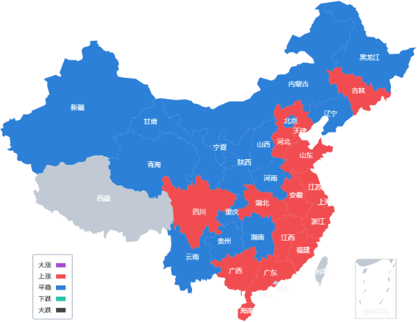

**2019年10月30日全国板材市场价格涨跌图**

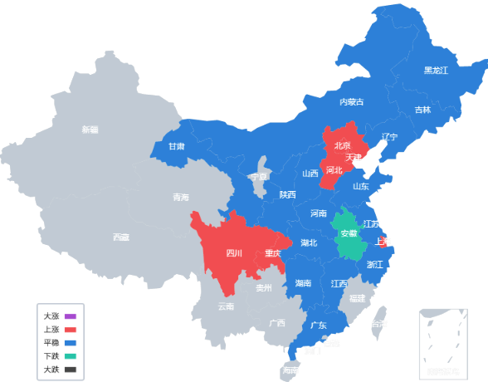

**2019年10月30日全国型材市场价格涨跌图**

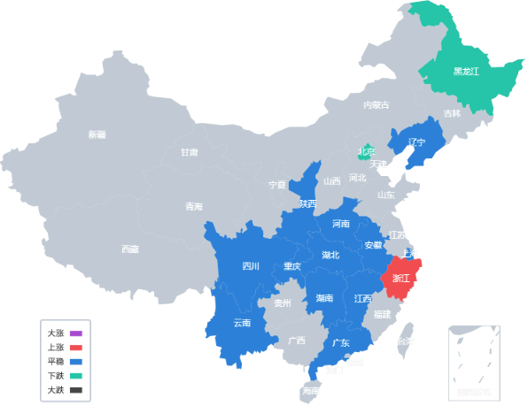

**2019年10月30日全国废钢市场价格涨跌图**

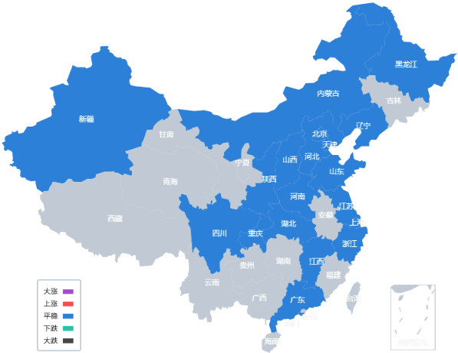

**注：五类色标分别代表着不同涨跌幅度，即紫色为单日价格上涨50元/吨以上；红色为单日价格上涨；蓝色为单日价格平稳；绿色为单日价格下跌；黑色为单日价格下跌50元/吨以上。其中，焦炭/铁矿石/废钢：紫色为单日价格上涨20元/吨以上；黑色为单日价格下跌20元/吨以上。**

## 1.4全国钢厂调价汇总

### 2019年10月30日建材调价汇总

|  |  |  |  |  |  |  |
| --- | --- | --- | --- | --- | --- | --- |
| **钢厂** | **种类** | **材质** | **规格** | **价格** | **涨跌** | **备注** |
| **方大特钢** | 高线 | HPB300 | Φ8-10mm | 3990 | 下调10 | 含税 |
| 螺纹钢 | HRB400 | Φ16-22mm | 3860 | 下调10 | 含税 |
| **福海鑫** | 螺纹钢 | HRB400 | Φ12-14mm | 3720 | —— | 含税 |
| 螺纹钢 | HRB400 | Φ16-25mm | 3720 | —— | 含税 |
| **济钢闽源** | 螺纹钢 | HRB400 | Ф18-22mm | 3670 | —— | 含税 |
| 盘螺 | HRB400 | Φ8-10mm | 3890 | —— | 含税 |
| **江苏雨花** | 高线 | HPB300 | Φ8-10mm | 4050 | —— | 含税 |
| 螺纹钢 | HRB400 | Φ18-20mm | 3800 | —— | 含税 |
| 盘螺 | HRB400 | Φ8-10mm | 4150 | —— | 含税 |
| **莱钢永锋** | 螺纹钢 | HRB400 | Φ18-22mm | 3700 | —— | 含税 |
| 盘螺 | HRB400 | Φ8-10mm | 3960 | —— | 含税 |
| **马钢** | 高线 | HPB300 | Φ8mm | 4020 | —— | 含税 |
| 螺纹钢 | HRB400 | Φ20mm | 3780 | —— | 含税 |
| 盘螺 | HRB400 | Φ8mm | 4110 | 上调20 | 含税 |
| **日照钢铁** | 螺纹钢 | HRB400 | Φ18-22mm | 3730 | —— | 含税 |
| 盘螺 | HRB400 | Φ8-12mm | 3940 | —— | 含税 |
| **山西立恒** | 高线 | Q235 | Φ8-10mm | 3550 | —— | 过磅含税 |
| 高线 | Q235 | Φ6.5mm | 3620 | —— | 过磅含税 |
| 螺纹钢 | HRB400E | Φ18-25mm | 3670 | —— | 过磅含税 |
| 盘螺 | HRB400E | Φ8-10mm | 3670 | —— | 过磅含税 |
| 盘螺 | HRB400E | Φ6mm | 3840 | —— | 过磅含税 |
| **石横特钢** | 螺纹钢 | HRB400 | Φ18-22mm | 3700 | —— | 含税 |
| 盘螺 | HRB400 | Φ8-10mm | 3960 | —— | 含税 |
| **唐山国义** | 高线 | HPB300 | Φ8-10mm | 3620 | —— | 过磅 |
| 盘螺 | HRB400 | Φ8-10mm | 3700 | —— | 过磅 |

### 2019年10月30日板材调价汇总

|  |  |  |  |  |  |  |
| --- | --- | --- | --- | --- | --- | --- |
| **钢厂** | **种类** | **材质** | **规格** | **价格** | **涨跌** | **备注** |
| **冀钢** | 板材 | Q235 | 20mm*2200 | 3600 | —— | 含税 |
| **瑞丰** | 带钢 | Q235 | 2.5*（295-360） | 3550 | 下调10 | 含税 |
| 带钢 | Q235 | 2.5*（495-635） | 3550 | 下调20 | 含税 |
| **太钢** | 中厚板 | Q235 | Φ20mm | 3700 | —— | 含税 |
| **天钢** | 板材 | Q235 | 14-30mm | 3630 | —— | 含税 |
| **元宝山** | 板材 | Q235 | 16－25mm |  |  | 含税 |

### 2019年10月30日型材调价汇总

|  |  |  |  |  |  |  |
| --- | --- | --- | --- | --- | --- | --- |
| **钢厂** | **种类** | **材质** | **规格** | **价格** | **涨跌** | **备注** |
| **宏润** | H型钢 | Q235 | 100*100 | 3780 | —— | 过磅含税价 |
| H型钢 | Q235 | 125*125 | 3780 | —— | 过磅含税价 |
| H型钢 | Q235 | 150*75 | 3780 | —— | 过磅含税价 |
| H型钢 | Q235 | 150*150 | 3780 | —— | 过磅含税价 |
| H型钢 | Q235 | 198*99 | 3780 | —— | 过磅含税价 |
| H型钢 | Q235 | 200*100 | 3780 | —— | 过磅含税价 |
| H型钢 | Q235 | 250*125 | 3780 | —— | 过磅含税价 |
| H型钢 | Q235 | 148*100 | 3780 | —— | 过磅含税价 |
| H型钢 | Q235 | 248*124 | 3780 | —— | 过磅含税价 |
| H型钢 | Q235 | 100*100 | 3780 | —— | 过磅含税价 |
| H型钢 | Q235 | 125*125 | 3780 | —— | 过磅含税价 |
| H型钢 | Q235 | 150*75 | 3780 | —— | 过磅含税价 |
| H型钢 | Q235 | 150*150 | 3780 | —— | 过磅含税价 |
| H型钢 | Q235 | 198*99 | 3780 | —— | 过磅含税价 |
| H型钢 | Q235 | 200*100 | 3780 | —— | 过磅含税价 |
| H型钢 | Q235 | 250*125 | 3780 | —— | 过磅含税价 |
| H型钢 | Q235 | 148*100 | 3780 | —— | 过磅含税价 |
| H型钢 | Q235 | 248*124 | 3780 | —— | 过磅含税价 |
| **山东传洋** | 角钢 | Q235 | 5# | 3810 | 下调20 | 含税 |
| **鑫亿源** | H型钢 | Q235 | 200*100 | 3780 | —— | 过磅含税价 |
| H型钢 | Q235 | 198*99 | 3780 | —— | 过磅含税价 |
| H型钢 | Q235 | 125*125 | 3780 | —— | 过磅含税价 |
| H型钢 | Q235 | 194*150 | 3940 | —— | 过磅含税价 |
| H型钢 | Q235 | 100*100 | 3780 | —— | 过磅含税价 |
| H型钢 | Q235 | 150*75 | 3780 | —— | 过磅含税价 |
| H型钢 | Q235 | 250*125 | 3940 | —— | 过磅含税价 |
| H型钢 | Q235 | 248*124 | 3940 | —— | 过磅含税价 |
| H型钢 | Q235 | 150*150 | 3780 | —— | 过磅含税价 |
| H型钢 | Q235 | 148*100 | 3940 | —— | 过磅含税价 |
| H型钢 | Q235 | 200*100 | 3780 | —— | 过磅含税价 |
| H型钢 | Q235 | 198*99 | 3780 | —— | 过磅含税价 |
| H型钢 | Q235 | 125*125 | 3780 | —— | 过磅含税价 |
| H型钢 | Q235 | 194*150 | 3940 | —— | 过磅含税价 |
| H型钢 | Q235 | 100*100 | 3780 | —— | 过磅含税价 |
| H型钢 | Q235 | 150*75 | 3780 | —— | 过磅含税价 |
| H型钢 | Q235 | 250*125 | 3940 | —— | 过磅含税价 |
| H型钢 | Q235 | 248*124 | 3940 | —— | 过磅含税价 |
| H型钢 | Q235 | 150*150 | 3780 | —— | 过磅含税价 |
| H型钢 | Q235 | 148*100 | 3940 | —— | 过磅含税价 |

# 3、全国钢材市场动态

### 3.1钢材预警

### 深度分析2019年中国钢材供需结构变化

经历了前几年供给侧改革洗礼后，国内钢铁行业迎来了较大变化：环保限产常态化、行业兼并重组加快，落后产能也不断退出，钢铁价格也实现了由之前的大起大落到现在波澜不惊的转变，钢企盈利能力改善，产品结构不断优化升级，整个行业逐步向良性的可持续的方向发展。

但与此同时，也存在诸多问题亟待解决：一方面，钢铁产能过剩的现状仍然存在，另一方面，铁矿石定价权的缺失及过度依赖进口让国内钢铁行业在国际贸易市场总是陷于被动。

今年以来，国内经济面临较大的下行压力，在经济增速下滑的背景下，一方面，政府推行积极的财政政策及宽松的货币政策对基建投资领域效果显著，政策上基建补短板效果不断呈现，加之房地产市场回暖，建筑用钢需求不断攀升，但同时，制造业的衰退让钢铁行业的供给和消费结构发生了较大变化，而钢价的居高不下也反向制约着相关制造业的发展。

笔者通过对比供给和需求端的变化，简要阐述今年国内钢材消费结构的变化。

**一、 国内钢材消费结构**

钢铁主要的下游为建筑、机械等行业，其中，建筑行业占比最大，占整个钢材消费量的55%左右。建筑行业用钢主要包括房屋工程和基建工程，房屋工程建筑又可分为住宅房屋、商业及服务用房屋和办公用房屋三大类。其中，住宅房屋占比最大，超过65%。基建工程主要包括铁路建设、交通建设（公路、城市轨道、机场港口等）和能源建设（石化、电力等）等。工业行业用钢主要集中在机械、汽车、船舶和轻工家电四大行业。

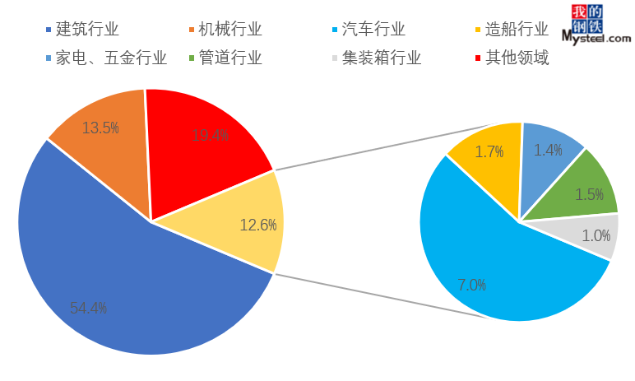

图1：2018年国内各领域钢材消费占比

**二、 供给端**

**1、 钢企生产积极性提高 粗钢产量骤增**

从2015年以来，我国粗钢产量整体呈现逐级增长态势，产量增长较为明显，且增长逐渐加快。据中国钢铁工业协会数据显示，2019年1-7月，我国粗钢产量为57678.7万吨，同比增长9.4%，远高于去年同期增速6.6%。但由于各钢材品种钢厂库存、社会库存消化压力增加，钢厂开始主动减产去库，7月粗钢产量增速为4.98%，增速有明显下滑的迹象。

粗钢产量大增一方面反映在地条钢等落后产能取缔后，钢铁行业需求向正规产能转移，且在效益好转的刺激下，钢铁企业生产积极性也明显提升，另一方面，用钢需求的增长是粗钢产量增长的源动力。

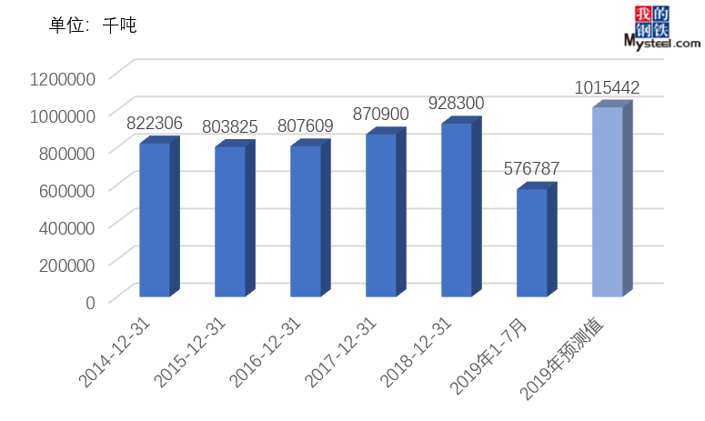

图2：近年来国内粗钢产量变化

**2、 螺纹钢产量暴增 线材产量高速增长**

细分品种来看，建筑钢材产量增速表现最为抢眼。据中钢协数据显示，2019年1-7月，我国螺纹钢产量14229.2万吨，同比增长20.7%，占同期我国粗钢产量比重的24.67%，而去年同期螺纹钢产量占粗钢产量为22.05%，占比明显提高。

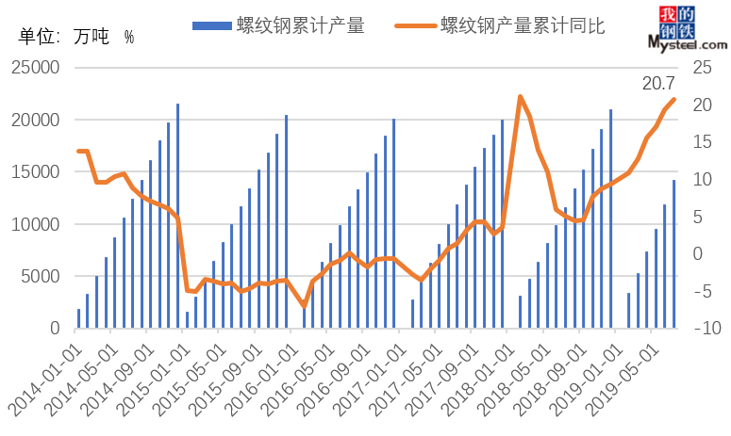

图3：近年来螺纹钢产量变化情况

线材方面，产量增速在6月达到历史高位后，七月产量增速有所下滑。据中钢协数据显示，2019年1-7月，我国线材产量为9123.4万吨，同比增长12.9%，占同期我国粗钢产量比重的15.82%，而去年同期线材产量占粗钢产量为15.23%，占比略有提高。

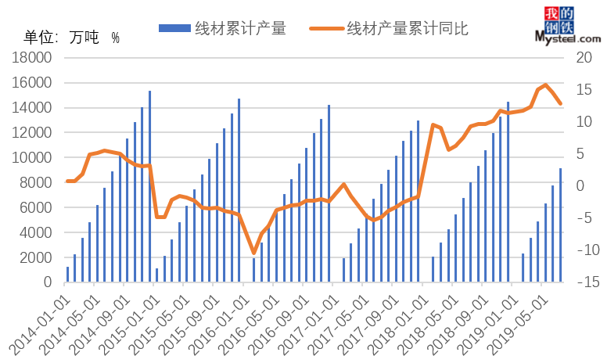

图4：近年来线材产量变化情况

**3、 热卷产量小幅增长 冷轧占比下降**

热轧板卷方面，产量增速较去年虽有所提高，但增速明显低于建筑钢材。据Mysteel数据显示，2019年1-7月，我国热卷产量为11110.4万吨，同比增长2.9%，占同期我国粗钢产量比重的19.26%，而去年同期热卷产量占粗钢产量为20.47%，占比则有所下降。

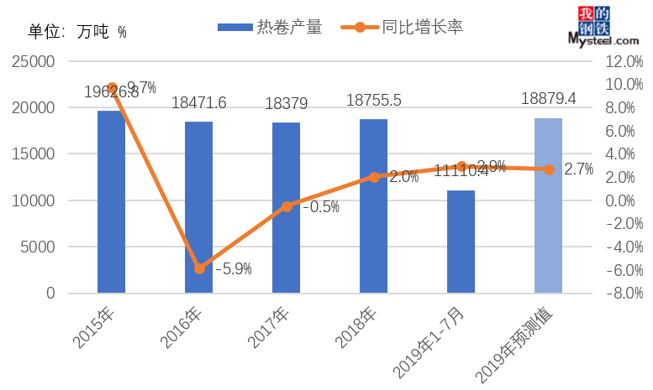

图5：近年来热卷产量变化情况

作为热卷的下游产品，冷轧薄板广泛运用于汽车及家电制造等领域，其增减在一定程度上能反应国内制造业的兴衰。

国内冷轧薄板产量增速在今年2月开始出现断崖式下滑，并连续多月增速下降， 6月环比产量出现大幅下降。据中钢协数据显示，2019年1-7月，我国冷轧薄板产量为1869.2万吨，同比增长2.5%，占同期我国粗钢产量比重的3.24%，去年同期线材产量占粗钢产量为3.37%，占比有所下降。

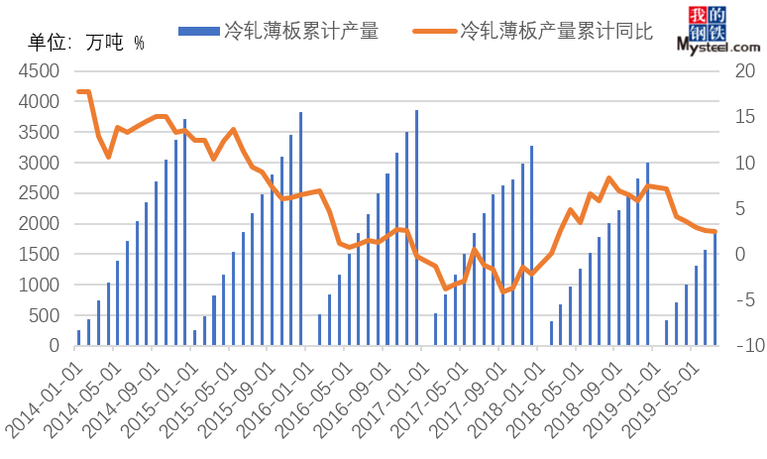

图6：近年来冷轧薄板产量变化情况

**4、 中厚板产量增速尚可 三季度下滑趋势渐显**

中厚板方面，上半年产量较去年同期明显增长，但6月中下旬开始产量明显下降。据Mysteel数据显示，截至2019年9月9日，我国中厚板产量为4471.5万吨，同比增长3.81%，增速略高于热卷，但远低于建筑钢材，从最近一期的产量数据及周期性变化规律来看，四季度中厚板产量或将大幅萎缩。

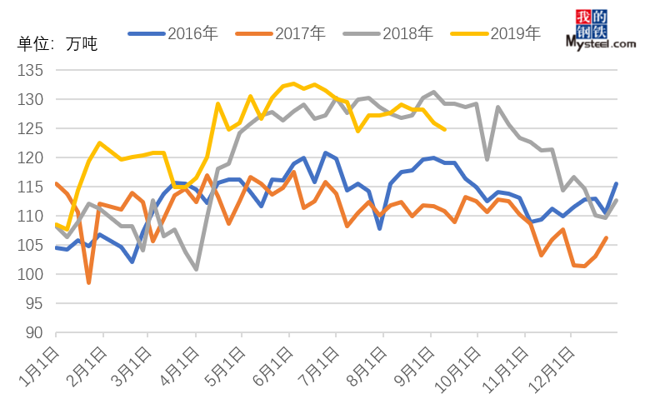

图7：近年来中厚板产量变化情况

**三、 需求端**

**1、 固定资产投资稳定增长 基建补短板效果显著**

城镇固定资产投资包含铁路、水利、公路、机场、电网等基础设施投资，作为国民经济发展的重要参考指标，近年来我国城镇固定资产投资完成额整体呈现逐年增长的态势，但增速近却呈现逐年下降态势。

据国家统计局数据显示，2019年1-7月，我国城镇固定资产投资完成额为34.9万亿元，同比增长5.7%，增速与去年下半年水平相当，由此可知，虽然增速有所下滑，但从另一角度上看，基建领域用钢需求仍有较大增量。

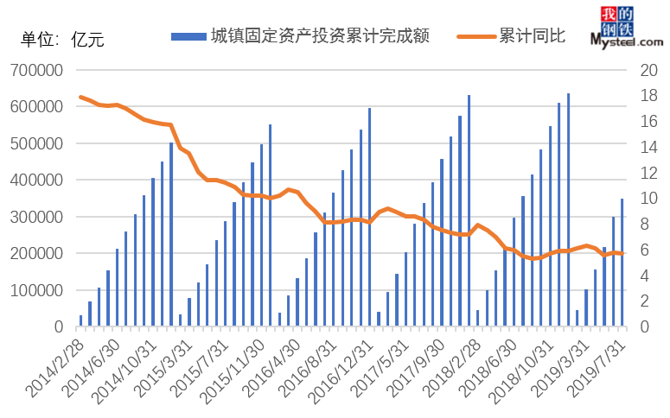

图8：近年来城镇固定资产投资完成情况

**2、 住房不炒 地产仍强势不改**

近年来，房地产开发在政策高压下“艰难前行”，但纵然如此，房地产领域各项数据表现却相当抢眼，全国房地产新开工面积及城镇房地产开发投资额均保持高速增长态势。

全国房地产新开工面积方面，据国家统计局数据显示，2015年全年新开工面积均处于负增长态势，而自2016年年初开始，增速出现暴增，而后呈现逐年高速增长趋势，截至2019年1-7月，全国房地产新开工面积同比增长9.5%。而城镇房地产开发投资额表现更为突出，增速逐年加快，增量逐年放大，截至2019年1-7月，城镇房地产开发投资额同比增长10.6%。房地产投资增速超预期也是今年建筑用钢增长的最主要因素之一。

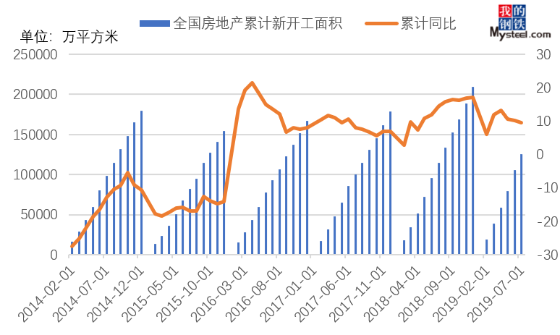

图9：近年来全国房地产新开工面积变化情况

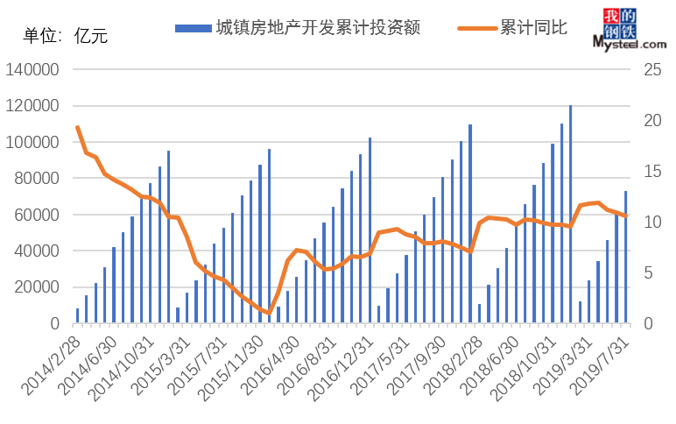

图10：近年来全国房地产新开工面积变化情况

**3、 汽车产销惨淡 拖累薄板消费**

今年国内汽车市场用“惨淡”二字形容一点不为过，从年初至今，汽车产销数据的月度同比增速均呈现负增长态势。据统计，截至2019年1-7月，我国汽车总产量约为137.7万辆，同比下降13.43%。作为冷轧卷板的主要下游之一，汽车产量大幅下降对冷轧消费量而言无疑是一次重击。

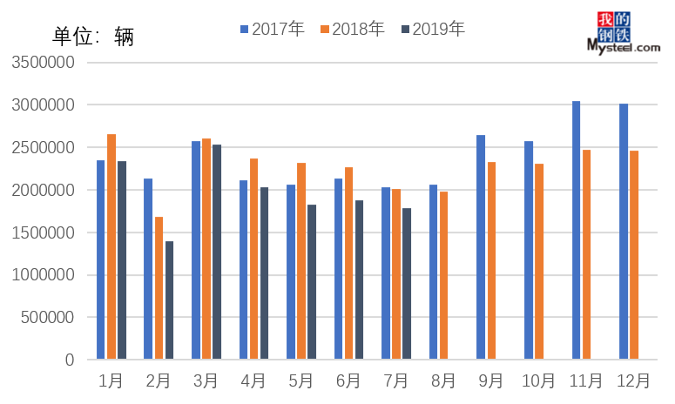

图11：近年来国内汽车总产量变化

**4、造船完工量小幅增长 新承接订单大幅腰斩**

新承接船舶订单方面，截至2019年1-7月，中国新承接船舶订单载重量达1477万载重吨，同比下降38.9%，近几月新承接订单虽有增加，降幅并未扩大，但整体情况仍不容乐观。

造船完工量方面，截至2019年1-7月，中国造船完工量达2211万载重吨，与去年同期相比增长1.4%，但从今年5月起，造船完工量明显下滑，且由于新承接订单缩量明显，预计下半年我国造船完工量或将继续萎缩，造船用钢需求将有较大的下滑压力。

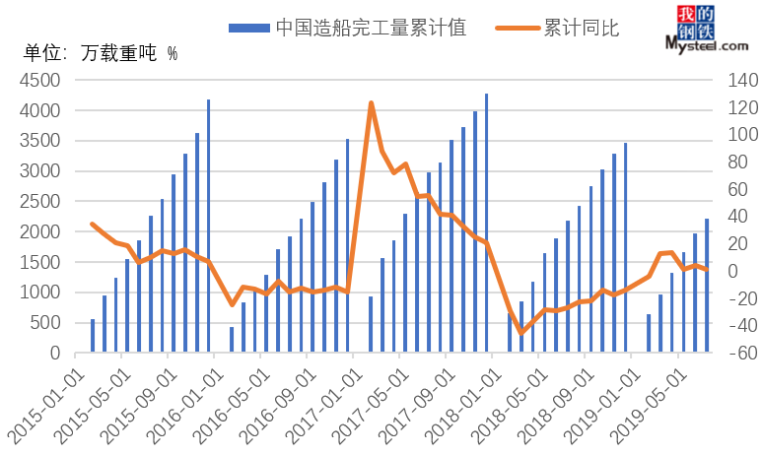

图12：近年来中国造船完工量变化

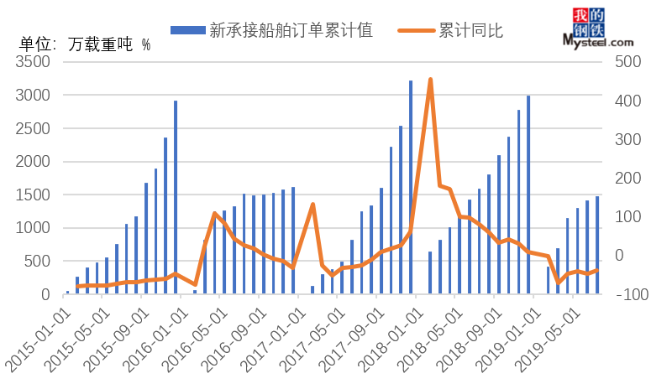

图13：近年来中国新承接船舶订单变化

**5、制造业萎靡不振 加工机械遇滑铁卢**

今年以来，我国经济面临较大的下行压力，首当其冲的便是制造业，今年公布的官方制造业PMI指数从今年5月起连续四个月低于荣枯线，其中机械加工领域制造业下滑明显，其用钢需求亦出现明显缩量。

据国家统计局数据显示，截至2019年1-7月，我国金属轧制设备产量322113吨，与去年同期相比下降13.73%。金属切削机床方面，截至2019年1-7月，我国金属切削机床产量为278967台，同比下降11.74%。两者产量数据均从今年二三月份开始出现大幅下降，可见相关金属加工等制造业出现严重下滑。

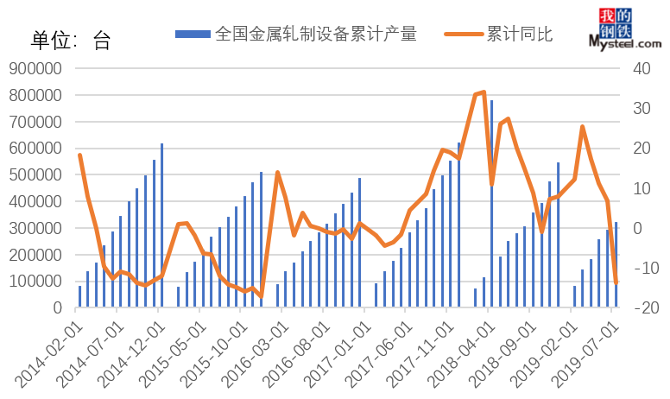

图14：近年来中国金属轧制设备产量变化

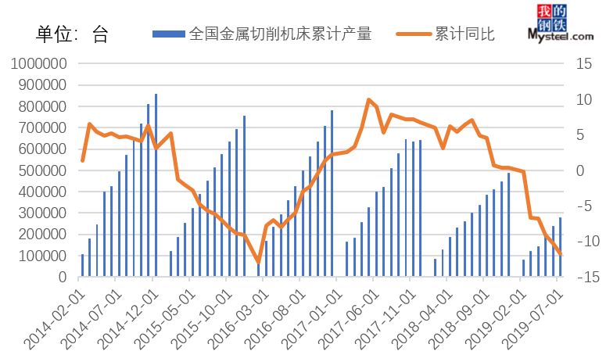

图15：近年来中国金属切削机床产量变化

**四、总结与展望**

整体而言，今年国内钢铁供应格局呈现“长强板弱”局面，换言之，钢铁消费结构呈现以螺纹钢、高线为主的地产基建用钢强于以板材为主制造业用钢。“长强板弱”主要体现在长材产量与需求增幅高于扁平材，价格振幅大于扁平材，且在经济下滑压力下分化更加明显。

面对经济增速下滑，稳增长自然是第一要务。在国际贸易领域单边主义盛行的情况下，出口增长难有起色，而消费进一步增长缺乏动力，在政策导向上，基建投资仍是稳增长的定海神针，因而今年基建及房地产领域用钢量大幅增长，而制造业受出口及消费增速下滑影响，制造业领域用钢增速则相应下降。

对于随后的四季度，笔者认为，短期内经济仍难以回暖，随着积极的财政政策及宽松的货币政策逐步推出，基建及房地产领域用钢需求将继续发挥首要贡献，而制造业由于资金注入及政策偏倚，四季度在一定程度上有望回暖，但对于整体供需格局而言，“长强板弱”的形势仍难改变。

### 3.2钢材市场评论

### 钢市悲观预期占据主导 钢材价格下降空间仍存

9月中旬以来，螺纹钢期货整体呈现震荡下跌走势，这与其自身的基本面情况背离。数据显示，今年1-9月，螺纹钢市场累计供应、需求同比增幅均超10%，且近期的社会库存与去年同期相比也处于偏低水平。

业内人士表示，本轮螺纹钢价格下跌主要是反映“宏观悲观+成本坍塌+进口资源冲击”的预期。

悲观预期占据主导

9月下旬以来，螺纹钢期货价格整体呈现震荡下跌。截至10月24日收盘，螺纹钢期货主力2001合约收报3318元/吨，较9月中旬高点3575元/吨累计下跌257元/吨；同期上海市场螺纹钢现货价格也下跌约150元/吨。

“本轮螺纹钢价格下跌主要是反映‘宏观悲观+成本坍塌+进口资源冲击’的预期。”光大期货研究所黑色研究总监邱跃成表示，从宏观层面来看，三季度GDP增速降至6%，显示经济整体下行压力较大，市场对后期需求预期较悲观。从成本方面来看，9月份铁矿石进口量达到9936万吨，创下2018年1月以来最高月度水平，前期铁矿石价格持续下跌，加之前期焦煤价格大跌，成本下行对钢价走势形成拖累。从进口资源方面来看，1-9月我国钢坯进口量达到137万吨，同比大幅增长78.4%，其中9月份钢坯进口量达到37万吨，是近10年最高的单月进口水平；1-9月我国焦煤进口6095万吨，同比大幅增长19.9%，其中9月进口焦煤797万吨，同比增长20.8%。除钢坯和焦煤外，近期热卷、中板、焦炭也有进口资源陆续抵达，虽然总量不大，但对国内市场还是形成较明显冲击。

邱跃成表示，10月份螺纹钢期货交割库仓单最高达到15.32万吨，热卷期货交割库仓单最高达到17.42万吨，均创下月度历史新高，也对整体交易情绪形成一定影响。

需求走弱预期基本确立

螺纹钢价格下跌也对钢厂经营方面产生一定影响。“在近期螺纹钢价格下跌过程中，铁矿石、焦炭等原料价格也基本同步下跌，长流程钢厂利润情况受影响较小，生产基本稳定。相对来说，废钢价格表现坚挺，短流程企业普遍处于亏损局面，部分电炉厂加大减产检修力度。”邱跃成表示，据目前监测的数据显示，江苏高炉钢厂吨钢毛利在360元左右，电炉钢厂亏损120元左右。

近期螺纹钢期货贴水现货水平在450元/吨左右，基差处于较高水平。邱跃成表示，螺纹钢期货贴水现货也反映资金对远期螺纹钢供需悲观的预期。

展望四季度，邱跃成表示，在经济下行、天气转冷以及今年春节提前等因素影响下，螺纹钢需求后期将走弱趋势基本确立，今年库存累积时点也很可能早于去年。如果在采暖季没有强力限产政策出台，螺纹钢价格下行压力依然较大，后期价格向下空间或大于向上空间。

### 3.3废钢

### 2019年10月30日全国重型废钢市场价格行情

|  |  |  |  |  |  |
| --- | --- | --- | --- | --- | --- |
| 城市 | 规格 | 今日价格 | 比昨天 | 比上周 | 备注 |
| 上海 | >6mm | 2440 | →0 | →0 | 不含税2190 |
| 杭州 | >6mm | 2440 | →0 | →0 | 不含税2190 |
| 江阴 | >6mm | 2540 | →0 | →0 | 不含税2280 |
| 常州 | >6mm | 2540 | →0 | →0 | 不含税2280 |
| 南京 | >6mm | 2550 | →0 | →0 | 不含税2290 |
| 徐州 | >6mm | 2550 | →0 | →0 | 不含税2290 |
| 南昌 | >6mm | 2680 | →0 | →0 | 不含税2410 |
| 烟台 | >6mm | 2270 | →0 | →0 | 当地市场不含税价 |
| 临沂 | >6mm | 2340 | →0 | →0 | 当地市场不含税价 |
| 青岛 | >6mm | 2300 | →0 | →0 | 当地市场不含税价 |
| 北京 | >6mm | 2310 | →0 | →0 | 当地市场不含税价 |
| 天津 | >6mm | 2300 | →0 | →0 | 当地市场不含税价 |
| 唐山 | >6mm | 2400 | →0 | →0 | 当地市场不含税价 |
| 石家庄 | >6mm | 2370 | →0 | →0 | 当地市场不含税价 |
| 武安 | >6mm | 2290 | →0 | →0 | 当地市场不含税价 |
| 张家口 | >6mm | 2290 | →0 | →0 | 当地市场不含税价 |
| 包头 | >6mm | 2210 | →0 | →0 | 当地市场不含税价 |
| 太原 | >6mm | 2280 | →0 | →0 | 当地市场不含税价 |
| 西安 | >6mm | 2220 | →0 | →0 | 当地市场不含税价 |
| 安阳 | >6mm | 2620 | →0 | →0 | 不含税2340 |
| 武汉 | >6mm | 2570 | →0 | →0 | 不含税2290 |
| 广州 | >6mm | 2660 | →0 | →0 | 不含税2390 |
| 佛山 | >6mm | 2650 | →0 | →0 | 不含税2380 |
| 重庆 | >6mm | 2500 | →0 | →0 | 不含税2230 |
| 成都 | >6mm | 2490 | →0 | →0 | 不含税2220 |
| 凌源 | >6mm | 2520 | →0 | →0 | 不含税2230 |
| 本溪 | >6mm | 2580 | →0 | →0 | 不含税2280 |
| 鞍山 | >6mm | 2540 | →0 | →0 | 不含税2250 |
| 辽阳 | >6mm | 2530 | →0 | →0 | 不含税2240 |
| 沈阳 | >6mm | 2540 | →0 | →0 | 不含税2250 |
| 大连 | >6mm | 2530 | →0 | →0 | 不含税2240 |
| 哈尔滨 | >6mm | 2410 | →0 | →0 | 不含税2130 |
| 阿拉山口 | >6mm | 2160 | →0 | →0 | 不含税1920 |

# 水泥及水泥外加剂、混凝土、砂石料价格专区

## 全国水泥价格行情（2019年10月第5周）

|  |  |  |
| --- | --- | --- |
| **黑龙江** | **哈尔滨** | **东北地区** |
| **吉林** | **长春，四平** |
| **辽宁** | **沈阳、大连、辽阳** |
| **京津雄安** | **北京、天津、雄安** | **华北地区** |
| **河北** | **石家庄、廊坊、邯郸、秦皇岛** |
| **陕西** | **太原、大同、晋城、长治** |
| **内蒙** | **呼和浩特、赤峰** |
| **河南** | **郑州、洛阳、南阳、商丘、周口** | **华中地区** |
| **湖北** | **武汉、十堰、宜昌** |
| **湖南** | **长沙、怀化、衡阳** |
| **上海江苏** | **上海、南京、苏州、徐州、无锡、连云港** | **华东地区** |
| **浙江** | **杭州、宁波、温州、嘉兴** |
| **江西** | **南昌、九江、赣州、新余** |
| **合肥** | **合肥、芜湖、马鞍山** |
| **山东** | **济南、青岛、烟台** |
| **福建** | **福州、厦门** |
| **广东** | **广州、深圳、惠州、珠海、湛江、佛山** | **华南地区** |
| **广西** | **南宁、柳州、桂林** |
| **海南** | **海口、三亚、儋州** |
| **重庆四川** | **重庆、成都、绵阳、宜宾、南充** | **西南地区** |
| **贵州** | **贵阳、遵义、六盘水** |
| **云南** | **昆明、曲靖、红河、丽江** |
| **西藏** | **拉萨、昌都** |
| **陕西** | **西安、宝鸡、汉中** | **西北地区** |
| **甘肃** | **兰州、天水、武威、嘉峪关、平凉** |
| **青海** | **西宁、格尔木、海东** |
| **宁夏** | **银川、石嘴山、吴忠、中卫** |
| **新疆** | **乌鲁木齐、哈密、喀什、阿克苏** |
| **双击打开→** | |  |

## 1.1、水泥指数走势图

## 

## 1.2、本周全国水泥市场综述

本周全国地区水泥行情涨后稳定。

华东市场水泥行情保持稳中有升，部分地区仍是持续推涨；

华中市场本周水泥行情保持稳定，市场需求变得一般，价格未有调整；

华南市场本周水泥行情小幅上升，市场行情走好，厂家推涨心态较强；

西南市场本周水泥整体持稳，个别市场有小幅下滑；

华北市场本周水泥行情继续稳定，部分水泥企业开始错峰停窑，价格难以上行；

西北地区水泥价格大体保持平稳状态，波动不大；

东北市场本周水泥行情保持稳定，行情推涨后暂无变动。

华东区域：

上海水泥价格主流观望运行，市场需求一般，水泥出货量不多。目前本地市场P.C42.5报价430元/吨；P.O42.5报价480-540元/吨；浙江台州地区水泥行情再次上涨，主流企业对各标号水泥价格再次上调，涨幅20元/吨；江苏南京地区水泥行情保持稳定，继上旬价格上调后，目前以落实涨价成果为主；宣城地区水泥市场需求良好，水泥价格偏强运行，水泥价格将小幅上涨5-10元/吨；江西地区水泥行情保持稳中偏强运行，市场价格经过几次上调之后，目前相对保持高位状态，整体南昌一带水泥价格在460-480元/吨；福建厦门地区水泥市场需求稳定提升中，价格涨后偏强，该地区主流品牌水泥P.O42.5散装报价为490-500元/吨；济南水泥行情近期以稳为主，市场成交低于预期。现主流品牌P.O42.5散装市场报价500-520元/吨；P.C32.5R散装报价440-500元/吨。

中南区域：

华中区域：河南郑州市启动重污染天气橙色预警，预警启动后，多数工程停工，周边部分水泥熟料线停窑，市场水泥销量低迷，水泥价格整体持稳；湖南岳阳地区水泥行情整体保持稳定运行，生产、施工受环保、运输影响均不大，项目施工正常，市场需求较好，水泥行情保持稳定运行；湖北武汉地区管控持续，多数工地停工，交通管制阶段，水泥销量整体低迷，各水泥企业报价持稳，本地主流水泥企业P.O42.5散装水泥出厂报价440-460元/吨。

华南区域：广西百色地区水泥价格近期上涨20元/吨，目前当地主流品牌P.O42.5散装水泥价格在400-420元/吨，当地市场需求明显提高，加上水泥企业反馈熟料库存低位，市场上供不应求；广东珠海地区水泥市场需求较好，本地工程用量较大，因此市场价格相对偏高。珠海地区水泥受外围地区拉动影响，价格出现上涨，从下游施工企业采购方面来看，基本落实到位；海南三亚地区水泥行情持续呈现稳定状态，市场需求良好，厂家未有调整心态，继续保持现状。

东北、华北区域：

华北区域：北京地区近期受外来水泥冲击市场，且环保工作，下游采购量一般，P.O42.5散装水泥市场到位价格基本维持在490元/吨左右；天津地区P.O42.5散装市场价格基本维持在450元/吨，水泥价位偏高，短期调整可能性较小；石家庄地区为配合环保工作，水泥企业停产，下游施工企业配合停工，水泥市场需求相对萧条，企业出货量不高，且库存高位，因此价格稳中偏弱；山西太原地区受环保影响，工地停工，水泥限产，水泥市场需求不济，水泥价格暂稳运行。

东北区域：沈阳地区主流品牌P.O42.5散装水泥市场价格基本维持在300元/吨左右，较辽阳市场价格相对偏高，预计短期继续保持稳定运行；吉林长春地区水泥价格本周继续稳定运行，加上冬季到来，行情难以变动；黑龙江哈尔滨地区水泥市场需求降至低位，水泥价格也是基本没有调整，预计后期持续稳定。

西北、西南区域：

西南区域：重庆地区市场需求未有较大提升，加上库存整体偏高，水泥价格大稳小动。由于市场不及预期，旺季尚不明显，水泥价格上行压力较大；四川泸州地区水泥市场需求缓慢回升中，本地行情偏弱，该地区主流品牌水泥P.O42.5散装报价为390-400元/吨；云南云南迪庆州地区水泥市场需求仍较为旺盛，报价坚挺运行，该地区主流品牌水泥P.O42.5散装报价为470-480元/吨；贵州贵阳地区工地开工率较低，水泥市场需求低迷，加上水泥产能严重过剩，价格持续低位运行。

西北区域：陕西地区水泥行情保持平稳状态，近期渭南市场价格继续走稳，主流水泥.O42.5散装报价在400-410元/吨；甘肃兰州地区水泥市场行情近期还是保持稳定，据笔者了解，该地区近期由于阴雨天气频繁，市场需求不济，水泥涨价得不到支撑，价格仍旧比较稳定；

青海西宁地区水泥行情继续保持稳定运行，市场主流P.O42.5散装价格在320元/吨上下，后期需求继续保持平稳；新疆地区水泥价格行情持续保持平稳运行为主，乌鲁木齐市场近期水泥价格也是呈现维稳状态P.O42.5水泥价格在480元/吨。

综上所述：

本周华东地区水泥价格上行，后期仍是看涨运行；华北市场水泥本周稳定，下周继续维稳；西南地区本周水泥价格保持稳定，下周继续平稳；东北地区水泥行情暂无变动，后期冬季变动不大；华南市场水泥行情有上涨趋势，后期稳中偏强；华中地区水泥价格暂无变动，后期以稳为主；西北地区水泥行情大体平稳，后期变动性不大。

## 全国混凝土价格行情（2019年10月第5周）

|  |  |  |
| --- | --- | --- |
| **黑龙江** | **哈尔滨** | **东北地区** |
| **吉林** | **长春** |
| **辽宁** | **沈阳** |
| **京津雄安** | **北京、天津、雄安** | **华北地区** |
| **河北** | **石家庄、廊坊、唐山、邯郸、秦皇岛** |
| **陕西** | **太原、晋城、长治** |
| **内蒙** | **呼和浩特** |
| **河南** | **郑州、洛阳、南阳** | **华中地区** |
| **湖北** | **武汉、黄石、宜昌、十堰** |
| **湖南** | **长沙、怀化、衡阳、邵阳、郴州** |
| **上海江苏** | **上海、南京、镇江、徐州、南通、苏州、盐城、连云港** | **华东地区** |
| **浙江** | **杭州、宁波、温州、嘉兴** |
| **江西** | **南昌、九江、赣州** |
| **合肥** | **合肥、芜湖、马鞍山** |
| **山东** | **济南、青岛、烟台** |
| **福建** | **福州、厦门** |
| **广东** | **广州、深圳、惠州、珠海、湛江、佛山** | **华南地区** |
| **广西** | **南宁、柳州、桂林** |
| **海南** | **海口、三亚、儋州** |
| **重庆四川** | **重庆、成都、绵阳、南充** | **西南地区** |
| **贵州** | **贵阳、遵义、六盘水** |
| **云南** | **昆明** |
| **陕西** | **西安、宝鸡、咸阳** | **西北地区** |
| **甘肃** | **兰州、天水、庆阳** |
| **青海** | **西宁** |
| **宁夏** | **银川** |
| **新疆** | **乌鲁木齐** |
| **双击打开→** | |  |

## 2.1、混凝土指数走势图

## 

## 2.2、本周全国混凝土市场综述

本周全国地区混凝土价格普遍小幅上涨。

本周华东区域混凝土价格多涨少跌，浙江多地混凝土价格上涨20-30元/方，安徽部分区域价格小幅上涨5-10元/方，山东地区涨跌互相，江西南昌价格上调10元/方；

华南区域价格涨势为主，广东及广西部分区域混凝土价格保持上涨；

华北区域混凝土价格稳中小涨，河北衡水等地区商混价格上涨10元/方；

华中区域混凝土价格稳定为主；西南区域混凝土价格持稳运行；

东北区域商混报价再度小涨，沈阳地区商混价格再度上涨10元/方；

西北区域商混价格小幅下跌，主要渭南区域价格小幅下调。

具体情况如下：

**华东区域：**

华东区域：本周华东地区混凝土行情多涨少跌。上海地区混凝土市场[需求](http://baike.sososteel.com/doc/view/68916.html)表现一般，市场暂且稳定；浙江多地混凝土价格小幅上涨20-30元/方，主要受到前期水泥价格上涨且近期运输[成本](http://baike.sososteel.com/doc/view/36204.html)增加，商混成本增加，价格出现上调；山东临沂、潍坊等地受到原材上升，市场需求表现尚可，价格出现上涨，而青岛地区受到环保监控，工程停工，市场需求低迷，价格出现小幅回落15-20元/方；安徽马鞍山地区商混上涨5-10元/方，市场需求尚可，且原材料价格上涨，成本增加；江苏地区混凝土市场行情偏强运行，该地区运输成本大幅增加，且市场需求偏强运行，利于市场推涨价格；福建近期原材紧张情况未得缓解，水泥价格多轮上涨，支撑商混价格持稳运行；江西南昌混凝土价格小幅上涨10元/方，市场需求良好，原材价格上涨，生产成本增加。

**中南区域：**

华中区域：本周华中区域混凝土价格稳定为主。河南地区环保管控继续，商混市场需求不高，市场价格无力变动；湖南地区近期工程施工进度较为缓慢，主要地区资金链不佳，商混市场需求不高，厂家表示价格暂且保持稳定运行；湖北武汉地区工地停工，市场需求基本停滞，商混原材波动较小，报价稳定，价格稳定运行。

华南地区：本周华南地区混凝土行情涨势为主。广东广州、湛江等地商混价格上调10元/方，主要本地砂石及水泥价格出现上涨，生产成本增加，商混价格随之上涨；广西柳州等多地受到砂石等价格上涨，成本上升，商混报价出现上调；海南地区混凝土市场需求表现不佳，近期原材供应宽裕，因此商混报价暂且持稳运行。

**东北、华北区域：**

东北区域：本周东北地区混凝土行情再度小涨。辽宁沈阳地区混凝土价格再度上涨10元/方，主要前期运输成本大幅提升，为保证市场稳定，价格再度小幅上涨；吉林地区工程开始进入赶工期，商混市场需求旺盛，原材波动偏强，价格将保持稳中偏强运行；黑龙江哈尔滨地区工地施工进入赶工期，商混市场需求旺盛，价格涨后持稳运行。

华北区域：本周华北地区混凝土价格稳中小涨。北京地区近期市场需求逐渐回升，原材供应较为宽裕，厂家报价暂且维稳运行；天津地区环保监控，砂石资源供应较为紧张，价格涨后保持坚挺，厂家报价偏强运行；河北衡水价格小幅上涨10元/方，环保监控吃紧，原材供应紧张，市场需求尚可；山西地区环保加严，市场需求仍然不济，商混市场保价为主。

**西北、西南区域：**

西北区域：本周西北地区混凝土价格小幅下跌。陕西渭南及西安地区混凝土价格小幅下降10-20元/方，本地市场需求尚可，奈何市场竞争激烈，市场报价弱势下行；宁夏地区混凝土市场需求不济，原材暂无波动，报价持稳运行；青海地区工地施工进度加快，市场需求有小幅提升，原材价格稳定，商混报价持稳为主；甘肃多地受阴雨天气影响，市场需求低迷，企业心态不佳，价格若是持稳运行。

西南区域：本周西南地区混凝土价格持稳运行。四川地区多数重点工程完工，商混市场需求较往年明显下滑，近期市场波动较小，报价暂且保持稳定；云南地区整体市场需求表现一般，商混企业报价稳定运行；重庆地区年前赶工期到来，商混市场需求旺盛，原材价格坚挺运行，价格偏强运行；贵州地区工地开工率低迷，厂家出货量不高，原材价格弱势持稳，商混报价弱势运行。

**综上所述：**

本周全国地区混凝土市场价格普遍小幅上涨。根据目前市场来看，预计下周混凝土走势如下：华南地区混凝土仍有上涨可能，市场需求提升，且原材价格偏强，价格上涨支撑有力；华中地区持稳为主，本地水泥市场需求一般，价格持稳运行；华东地区混凝土震荡偏强，原材市场仍偏强运行，厂家心态震荡偏强；西北地区混凝土弱势运行，原材波动较小，市场需求不佳，厂家报价信心不稳；西南地区混凝土保持稳定，市场过渡期，厂家心态保稳为主；华北地区涨后持稳，市场需求保持稳定，近期市场波动不会较大动静；东北地区混凝土持稳运行，市场需求趋于稳定，近期原材及运输条件逐渐平稳，价格暂且稳定运行。

## 全国砂石料价格行情（2019年10月第5周）

|  |  |  |
| --- | --- | --- |
| **黑龙江** | **哈尔滨、牡丹江** | **东北地区** |
| **吉林** | **长春** |
| **辽宁** | **沈阳，大连、辽阳** |
| **京津雄安** | **北京、天津** | **华北地区** |
| **河北** | **石家庄、唐山** |
| **山西** | **太原、大同** |
| **内蒙** | **呼和浩特** |
| **河南** | **郑州、洛阳、周口** | **华中地区** |
| **湖北** | **武汉** |
| **湖南** | **长沙、怀化** |
| **上海江苏** | **上海、南京** | **华东地区** |
| **浙江** | **宁波、温州** |
| **江西** | **南昌，九江、赣州** |
| **合肥** | **合肥** |
| **山东** | **济南、青岛** |
| **福建** | **福州、厦门** |
| **广东** | **广州、惠州，深圳、佛山** | **华南地区** |
| **广西** | **南宁** |
| **海南** | **海口，三亚** |
| **重庆四川** | **重庆、成都** | **西南地区** |
| **贵州** | **贵阳** |
| **云南** | **昆明** |
| **陕西** | **西安** | **西北地区** |
| **甘肃** | **甘肃** |
| **青海** | **西宁** |
| **宁夏** | **银川，吴忠、石嘴山** |
| **新疆** | **乌鲁木齐、哈密、石河子、阿克苏** |
| **双击打开→** | |  |

# 木材价格专区

## 2019年10月木材价格行情

|  |  |  |  |  |
| --- | --- | --- | --- | --- |
| **品名** | **规格** | **价格** | **市场或地区** | **其它属性** |
| 杉木 | 4m×9-10cm | 1000.00 元/m3 | 乐昌杉木 | 检尺方法： 国标  质量等级： A级 |
| 杉木 | 4m×3-4cm | 700.00 元/m3 | 乐昌杉木 | 检尺方法： 国标  质量等级： A级 |
| 杉木 | 4m×7-8cm | 950.00 元/m3 | 乐昌杉木 | 检尺方法： 国标  质量等级： A级 |
| 杉木 | 4m×5-6cm | 800.00 元/m3 | 乐昌杉木 | 检尺方法： 国标  质量等级： A级 |
| 松木 | 2m×8-12cm | 700.00 元/m3 | 乐昌松木 | 检尺方法： 国标  产地： 乐昌 |
| 松木 | 2m×14-18cm | 850.00 元/m3 | 乐昌松木 | 检尺方法： 国标  产地： 乐昌 |
| 松木 | 2m×18-28cm | 900.00 元/m3 | 乐昌松木 | 检尺方法： 国标  产地： 乐昌 |
| 松木 | 2m×30cm以上 | 1000.00 元/m3 | 乐昌松木 | 检尺方法： 国标  产地： 乐昌 |
| 黄松 | 4m（按需加工） | 1480.00 元/m3 | 天津口岸进口锯材 | 质量等级： 口料 |
| 南方松 | 4m（按需加工） | 1460.00 元/m3 | 天津口岸进口锯材 | 质量等级： 口料 |
| 辐射松 | 4m（按需加工） | 1220.00 元/m3 | 天津口岸进口锯材 | 质量等级： 口料 |
| 红松 | 3m×4-6cm | 2150.00 元/m3 | 西北木材交易市场锯材 | 产地： 俄罗斯 |
| 红松 | 3m×6-8cm | 2150.00 元/m3 | 西北木材交易市场锯材 | 产地： 俄罗斯 |
| 白松 | 3m（按需加工） | 1400.00 元/m3 | 天津口岸进口锯材 | 质量等级： 口料 |
| 白松 | 4m×4-6cm | 2200.00 元/m3 | 西北木材交易市场锯材 | 产地： 俄罗斯 |
| 白松 | 4m×6-8cm | 2200.00 元/m3 | 西北木材交易市场锯材 | 产地： 俄罗斯 |
| 白松 | 4m（按需加工） | 1430.00 元/m3 | 天津口岸进口锯材 | 质量等级： 口料 |
| 松木 | 4m×3cm | 2300.00 元/m3 | 西北木材交易市场锯材 | 产地： 俄罗斯 |
| 松木 | 4m×5cm | 2300.00 元/m3 | 西北木材交易市场锯材 | 产地： 俄罗斯 |
| 白松 | 4m×35×85mm | 1350.00~1420.00 元/m3 | 满洲里口岸进口锯材 | 产地： 俄罗斯  质量等级： 口料 |
| 白松 | 4m×38×88mm | 1360.00~1450.00 元/m3 | 满洲里口岸进口锯材 | 产地： 俄罗斯  质量等级： 口料 |
| 白松 | 4m×38×68mm | 1340.00~1430.00 元/m3 | 满洲里口岸进口锯材 | 产地： 俄罗斯  质量等级： 口料 |
| 樟子松 | 3m×30×80mm | 1310.00~1360.00 元/m3 | 满洲里口岸进口锯材 | 产地： 俄罗斯  质量等级： 口料 |
| 樟子松 | 3m×30×60mm | 1300.00~1370.00 元/m3 | 满洲里口岸进口锯材 | 产地： 俄罗斯  质量等级： 口料 |
| 樟子松 | 3m×28×78mm | 1380.00~1460.00 元/m3 | 满洲里口岸进口锯材 | 产地： 俄罗斯  质量等级： 口料 |
| 樟子松 | 6×20cm | 850.00~930.00 元/m3 | 满洲里口岸进口原木 | 质量等级： 选材 |
| 樟子松 | 4×20cm | 820.00~880.00 元/m3 | 满洲里口岸进口原木 | 质量等级： 选材 |
| 樟子松 | 6×20cm | 800.00~860.00 元/m3 | 满洲里口岸进口原木 | 质量等级： 加工材 |
| 樟子松 | 4×20cm | 800.00~850.00 元/m3 | 满洲里口岸进口原木 | 质量等级： 加工材 |
| 落叶松 | 4m×38×180mm | 1350.00~1400.00 元/m3 | 满洲里口岸进口锯材 | 产地： 俄罗斯  质量等级： 口料 |
| 落叶松 | 4m×35×175mm | 1350.00~1400.00 元/m3 | 满洲里口岸进口锯材 | 产地： 俄罗斯  质量等级： 口料 |
| 落叶松 | 4m×38×68mm | 1260.00~1350.00 元/m3 | 满洲里口岸进口锯材 | 产地： 俄罗斯  质量等级： 口料 |
| 落叶松 | 4m×35×65mm | 1260.00~1350.00 元/m3 | 满洲里口岸进口锯材 | 产地： 俄罗斯  质量等级： 口料 |
| 落叶松 | 4m×30×60mm | 1280.00~1350.00 元/m3 | 满洲里口岸进口锯材 | 产地： 俄罗斯  质量等级： 口料 |
| 落叶松 | 3m×38×68mm | 1280.00~1350.00 元/m3 | 满洲里口岸进口锯材 | 产地： 俄罗斯  质量等级： 口料 |
| 落叶松 | 3m×35×65mm | 1340.00~1400.00 元/m3 | 满洲里口岸进口锯材 | 产地： 俄罗斯  质量等级： 口料 |
| 落叶松 | 3m×30×80mm | 1350.00~1400.00 元/m3 | 满洲里口岸进口锯材 | 产地： 俄罗斯  质量等级： 口料 |
| 落叶松 | 3m×30×70mm | 1330.00~1380.00 元/m3 | 满洲里口岸进口锯材 | 产地： 俄罗斯  质量等级： 口料 |
| 澳松 | 6m×16-20cm | 740.00 元/m3 | 太仓口岸进口原木价格 | 质量等级： P16 |
| 澳松 | 4m×14cm | 740.00 元/m3 | 太仓口岸进口原木价格 | 质量等级： U2 |
| 澳松 | 6m×14cm | 740.00 元/m3 | 太仓口岸进口原木价格 | 质量等级： U2 |
| 澳松 | 12cm以下 | 770.00 元/m3 | 太仓口岸进口原木价格 |  |
| 澳松 | 6m×22cm以上 | 620.00 元/m3 | 太仓口岸进口原木价格 | 质量等级： KIS |
| 澳松 | 4m×22cm以上 | 800.00 元/m3 | 太仓口岸进口原木价格 | 质量等级： KIS |
| 澳松 | 4m×16-20cm | 740.00 元/m3 | 太仓口岸进口原木价格 | 质量等级： P16 |
| 铁杉 | 28cm以下 | 1020.00~1060.00 元/m3 | 太仓口岸进口原木价格 | 质量等级： 不带皮 |
| 铁杉 | 28cm以下 | 1050.00~1090.00 元/m3 | 太仓口岸进口原木价格 | 质量等级： 带皮 |
| 辐射松 | 4m | 820.00~840.00 元/m3 | 太仓口岸进口原木价格 | 质量等级： KI级 |
| 辐射松 | 4×20cm以上 | 860.00~880.00 元/m3 | 太仓口岸进口原木价格 | 质量等级： 小A |
| 辐射松 | 4×30cm以上 | 920.00~960.00 元/m3 | 太仓口岸进口原木价格 | 质量等级： A |
| 辐射松 | 6×30cm以上 | 950.00~970.00 元/m3 | 太仓口岸进口原木价格 | 质量等级： A |
| 松木 | 4m×8-12cm | 510.00 元/m3 | 福建松木 | 产地： 福建  质量等级： A级  检尺方法： 国标 |
| 松木 | 4m×14-18cm | 610.00 元/m3 | 福建松木 | 产地： 福建  质量等级： A级  检尺方法： 国标 |
| 松木 | 4m×20cm以上 | 760.00 元/m3 | 福建松木 | 产地： 福建  质量等级： A级  检尺方法： 国标 |

# 沥青、防水材料价格专区

## 2019年10月30日重交沥青价格行情

|  |  |  |  |
| --- | --- | --- | --- |
| 名称 | 型号 | 报价 | 走势 |
| 滨阳燃化 | 70# | 3430元/吨 | ↓ |
| 京博石化 | 70# | 3833元/吨 | → |
| 东明石化 | 70# | 3250元/吨 | ↓ |
| 科力达石化 | 70#A | 3590元/吨 | → |
| 中油高富 | 70# | 4210元/吨 | ↓ |
| 尚能石化 | 70# | 3400元/吨 | ↑ |
| 辽河石化 | 70# | 4050元/吨 | → |
| 塔河石化 | 90#A | 3880元/吨 | → |
| 克拉玛依石化 | 70# | 4450元/吨 | → |
| 扬子石化 | 70# A | 4020元/吨 | → |
| 广州石化 | 70# | 3580元/吨 | → |
| 茂名石化 | 70#A | 3900元/吨 | → |
| 金陵石化 | 70#A | 4020元/吨 | → |
| 镇海炼化 | 70#A | 4060元/吨 | → |
| 上海石化 | 70#A | 4060元/吨 | → |
| 盘锦北沥 | 90# | 4050元/吨 | → |
| 中海沥青营口 | 90# | 4050元/吨 | → |
| 金海宏业 | 70#A | 4000元/吨 | → |
| 北海炼化 | 70# | 3700元/吨 | ↓ |
| 新海石化 | 70# | 3500元/吨 | → |
| 江阴阿尔法 | 70#A | 4100元/吨 | → |

## 

## 涂料及防腐、防水材料

|  |  |  |  |
| --- | --- | --- | --- |
| **名称** | **规格型号** | **单位** | **含税价** |
| 醇酸清漆 |  | Kg | 19.2 |
| 醇酸调和漆 | 铁红、白、灰、棕、黑 | Kg | 14.4 |
| 醇酸调和漆 | 黄、蓝 | Kg | 14.4 |
| 醇酸调和漆 | 绿、红 | Kg | 14.4 |
| 醇酸磁漆 | 铁红、黑、棕、灰 | Kg | 23.1 |
| 醇酸磁漆 | 白、红、黄、蓝、绿 | Kg | 23.1 |
| 醇酸底漆 | 铁红、灰、黑 | Kg | 21.8 |
| 硝基清漆 |  | Kg | 25.3 |
| 硝基外用磁漆 | 铁红、黑、白、黄、绿、蓝、灰 | Kg | 22.1 |
| 硝基外用磁漆 | 红 | Kg | 22.1 |
| 硝基外用磁漆（哑光） | 黑、黑灰 | Kg | 22.1 |
| 硝基底 | 白、黑、铁红、灰 | Kg | 20.8 |
| 硝基木器底漆 | 黑、铁红、白、红、黄 | Kg | 20.8 |
| 聚氨酯清漆 |  | Kg | 21.3 |
| 聚氨酯磁漆 | 铁红、白、红、黄、蓝、灰、绿、黑 | Kg | 20.09 |
| 聚氨酯底漆 | 铁红 | Kg | 19.1 |
| 聚氨酯底漆 | 灰 | Kg | 19.1 |
| 过氯乙烯清漆 |  | Kg | 20.1 |
| 过氯乙烯面漆 | 各色 | Kg | 17.2 |
| 过氯乙烯底漆 | 铁红、白、灰 | Kg | 15.3 |
| 高氯化聚乙烯面漆 | 白、黄、红、灰、绿、黑 | Kg | 23.1 |
| 高氯化聚乙烯云铁中间漆 | 灰 | Kg | 22 |
| 高氯化聚乙烯中间漆 | 铁红、灰 | Kg | 22 |
| 高氯化聚乙烯底漆 | 铁红、灰 | Kg | 20.8 |
| 高氯化聚乙烯漆稀释剂 |  | Kg | 18.4 |
| 氯磺化聚乙烯面 | 铁红、白、灰、红、蓝、黄、绿、黑 | Kg | 23.1 |
| 氯磺化聚乙烯中间漆 | 白、灰 | Kg | 21.2 |
| 氯磺化聚乙烯云铁中间漆 | 铁红、灰 | Kg | 21.2 |
| 氯磺化聚乙烯底漆 | 铁红、白、灰、黄、绿、黑 | Kg | 20.5 |
| 氯磺化聚乙烯云铁底漆 | 铁红 | Kg | 20.5 |
| 氯化橡胶面漆 | 白、灰、红、黄、蓝、绿、黑 | Kg | 18.9 |
| 氯化橡胶中间漆 | 中灰、银灰、灰、乳白 | Kg | 17.3 |
| 氯化橡胶云铁中间漆 | 各色 | kg | 17.37 |
| 氯化橡胶底漆 | 铁红、黑 | kg | 16.05 |
| 氯化橡胶底漆 | 白、灰 | kg | 16.05 |
| 氯化橡胶云铁底漆 | 铁灰、中灰 | kg | 17.13 |
| 环氧清漆 |  | kg | 27.6 |
| 环氧磁漆 | 铁红、白、灰、绿、蓝、黑 | kg | 27.6 |
| 环氧磁漆 | 黄 | kg | 27.6 |
| 环氧磁漆 | 红 | kg | 28 |
| 环氧底漆 | 白、灰、红、蓝、棕、黄、黑 | kg | 21.45 |
| 环氧封闭底漆 |  | kg | 18.81 |
| 环氧稀释剂 |  | kg | 36.4 |
| 环氧红丹漆 |  | kg | 28 |
| 环氧耐磨地板漆 | 铁红、白、红、黄、灰、绿、蓝 | kg | 27 |
| 环氧云铁中间漆 | 铁红、灰 | kg | 22.03 |
| 环氧磷酸锌底漆 | 各色 | kg | 21.37 |
| 环氧富锌底漆 |  | kg | 21.2 |
| 环氧煤沥青面漆 |  | kg | 23.1 |
| 环氧煤沥青底漆 |  | kg | 15.6 |
| 氟碳漆底漆 |  | kg | 71.9 |
| 氟碳漆面漆 |  | kg | 74.4 |
| 硝基漆稀释剂 |  | kg | 17.1 |
| 聚氨酯漆稀释剂 |  | kg | 15.5 |
| 过氯乙烯稀释剂 |  | kg | 16.3 |
| 氯磺化聚乙烯漆稀释剂 |  | kg | 18.2 |
| 氯化橡胶稀释剂 |  | kg | 17.5 |
| 环氧煤沥青漆稀释剂 |  | kg | 16.3 |
| 内墙乳胶漆 |  | kg | 15 |
| 外墙乳胶漆 |  | kg | 25 |
| 内墙腻子 |  | kg | 2.2 |
| 外墙腻子 | 粉 | kg | 1.15 |
| 外墙腻子 | 胶 | kg | 1.2 |
| 防裂腻子 | 外墙 | kg | 1.5 |
| 防裂腻子 | 内墙 | kg | 1.3 |
| 弹性腻子 | HT-961 | kg | 4.5 |
| 耐水腻子 |  | kg | 2.2 |
| 醇酸防锈漆 | 铁红、灰 | kg | 13.58 |
| 醇酸防锈漆 | 红丹 | kg | 14.18 |
| 醇酸漆稀释剂 |  | kg | 12.94 |
| 酚醛防锈漆 | 铁红、灰 | kg | 16.55 |
| 酚醛防锈漆 | 白、丹红 | kg | 16.55 |
| 钢结构厚型防火涂料 |  | kg | 15.7 |
| 钢结构超薄型防火涂料 |  | kg | 21 |
| 钢结构薄型防火涂料 |  | kg | 19.7 |
| 钢结构厚型防火涂料 |  | kg | 15.7 |
| 钢结构薄型防火涂料 |  | kg | 19.7 |
| 钢结构超薄型防火涂料 |  | kg | 21 |
| 饰面型防火涂料 |  | kg | 21.34 |
| SBS改性沥青防水卷材 | I型、 聚酯胎、聚乙烯膜、 3mm | ㎡ | 29.5 |
| SBS改性沥青防水卷材 | Ⅱ型、聚酯胎、聚乙烯膜、 3mm | ㎡ | 32.6 |
| SBS改性沥青防水卷材 | I型、 聚酯胎、聚乙烯膜、 4mm | ㎡ | 33.5 |
| SBS改性沥青防水卷材 | Ⅱ型、聚酯胎、聚乙烯膜、 4mm | ㎡ | 37.2 |
| SBS改性沥青防水卷材 | I型、 聚酯胎、聚乙烯膜、 5mm | ㎡ | 37.5 |
| SBS改性沥青防水卷材 | Ⅱ型、聚酯胎、聚乙烯膜、 5mm | ㎡ | 40.4 |
| SBS改性沥青防水卷材 | I型、 玻纤胎、 聚乙烯膜、 3mm | ㎡ | 31.2 |
| SBS改性沥青防水卷材 | Ⅱ型、 玻纤胎、 聚乙烯膜、3mm | ㎡ | 35.1 |
| SBS改性沥青防水卷材 | I型、 玻纤胎、 聚乙烯膜、 4mm | ㎡ | 34.7 |
| SBS改性沥青防水卷材 | Ⅱ型、 玻纤胎、 聚乙烯膜、4mm | ㎡ | 38.5 |
| APP改性沥青防水卷材 | I型、 聚酯胎、聚乙烯膜、 3mm | ㎡ | 31.4 |
| APP改性沥青防水卷材 | Ⅱ型、聚酯胎、聚乙烯膜、 3mm | ㎡ | 34.4 |
| APP改性沥青防水卷材 | I型、 聚酯胎、聚乙烯膜、 4mm | ㎡ | 35.4 |
| APP改性沥青防水卷材 | Ⅱ型、聚酯胎、聚乙烯膜、 4mm | ㎡ | 39 |
| APP改性沥青防水卷材 | I型、 聚酯胎、聚乙烯膜、 5mm | ㎡ | 49.2 |
| APP改性沥青防水卷材 | Ⅱ型、聚酯胎、聚乙烯膜、 5mm | ㎡ | 52.8 |
| APP改性沥青防水卷材 | I型、 玻纤胎、 聚乙烯膜、 3mm | ㎡ | 33 |
| APP改性沥青防水卷材 | Ⅱ型、 玻纤胎、 聚乙烯膜、3mm | ㎡ | 37.2 |
| APP改性沥青防水卷材 | I型、 玻纤胎、 聚乙烯膜、 4mm | ㎡ | 38.5 |
| APP改性沥青防水卷材 | Ⅱ型、 玻纤胎、 聚乙烯膜、4mm | ㎡ | 42 |
| 道桥用APP改性沥青防水卷材 | Ⅱ型、厚3.5mm | ㎡ | 38 |
| 道桥用APP改性沥青防水卷材 | Ⅱ型、厚4.5mm | ㎡ | 46 |
| 道桥用SBS改性沥青防水卷材 | 3.5mm | ㎡ | 35 |
| 道桥用SBS改性沥青防水卷材 | 4.5mm | ㎡ | 38 |
| SBS耐根穿刺防水卷材 | 化学耐根阻根穿刺、聚酯胎、3mm | ㎡ | 65 |
| SBS耐根穿刺防水卷材 | 铜胎基耐根阻根穿刺、3mm | ㎡ | 68 |
| SBS耐根穿刺防水卷材 | 化学耐根阻根穿刺、聚酯胎、4mm | ㎡ | 79 |
| SBS耐根穿刺防水卷材 | 铜胎基耐根阻根穿刺、4mm | ㎡ | 86.6 |
| 自粘聚合物改性沥青防水卷材 | I型、无胎基、聚乙烯膜 1.2mm | ㎡ | 24.45 |
| 自粘聚合物改性沥青防水卷材 | Ⅱ型、无胎基、聚乙烯膜 1.2mm | ㎡ | 23.2 |
| 自粘聚合物改性沥青防水卷材 | I型、无胎基、聚酯膜、 1.2mm | ㎡ | 28.4 |
| 自粘聚合物改性沥青防水卷材 | Ⅱ型、无胎基、聚酯膜、 1.2mm | ㎡ | 31 |
| 自粘聚合物改性沥青防水卷材 | 无胎基、无膜双面自粘、 1.2mm | ㎡ | 25 |
| 自粘聚合物改性沥青防水卷材 | I型、无胎基、聚乙烯膜 1.5mm | ㎡ | 27.5 |
| 自粘聚合物改性沥青防水卷材 | Ⅱ型、无胎基、聚乙烯膜 1.5mm | ㎡ | 31 |
| 自粘聚合物改性沥青防水卷材 | I型、无胎基、聚酯膜、 1.5mm | ㎡ | 29.5 |
| 自粘聚合物改性沥青防水卷材 | Ⅱ型、无胎基、聚酯膜、 1.5mm | ㎡ | 33.4 |
| 自粘聚合物改性沥青防水卷材 | I型、无胎基、无膜双面自粘、1.5mm | ㎡ | 28.9 |
| 自粘聚合物改性沥青防水卷材 | I型、聚酯胎、聚乙烯膜、 2mm | ㎡ | 29.6 |
| 自粘聚合物改性沥青防水卷材 | I型、聚酯胎、无膜双面自粘、 2mm | ㎡ | 30.8 |
| 自粘聚合物改性沥青防水卷材 | I型、聚酯胎、聚乙烯膜、 3mm | ㎡ | 34.1 |
| 自粘聚合物改性沥青防水卷材 | I型、聚酯胎、无膜双面自粘、 3mm | ㎡ | 35.2 |
| 自粘聚合物改性沥青防水卷材 | Ⅱ型、聚酯胎、聚乙烯膜、 3mm | ㎡ | 38.5 |
| 自粘聚合物改性沥青防水卷材 | Ⅱ型、聚酯胎、无膜双面自粘、3mm | ㎡ | 39.8 |
| 自粘聚合物改性沥青防水卷材 | I型、聚酯胎、聚乙烯膜、 4mm | ㎡ | 40.6 |
| 自粘聚合物改性沥青防水卷材 | I型、聚酯胎、无膜双面自粘、 4mm | ㎡ | 41.6 |
| 自粘聚合物改性沥青防水卷材 | Ⅱ型、聚酯胎、聚乙烯膜、 4mm | ㎡ | 43.7 |
| 自粘聚合物改性沥青防水卷材 | Ⅱ型、聚酯胎、无膜双面自粘、4mm | ㎡ | 45.5 |
| PET自粘聚合物改性沥青防水卷材 | 国标、I型、湿铺P类、 1.5mm | ㎡ | 45 |
| PET自粘聚合物改性沥青防水卷材 | 国标、I型、湿铺P类、2.0mm | ㎡ | 54 |
| PET单面自粘防水卷材 | 国标、 PET镀铝膜、1.5mm | ㎡ | 50 |
| APF自粘聚合物改性沥青防水卷材 | 国标、Ⅰ型、聚酯胎、3.0mm | ㎡ | 36.8 |
| APF自粘聚合物改性沥青防水卷材 | 国标、Ⅰ型、聚酯胎、4.0mm | ㎡ | 40.2 |
| SPM自粘聚合物改性沥青防水卷材 | Ⅰ型、无胎基、1.5mm | ㎡ | 38 |
| SPM自粘聚合物改性沥青防水卷材 | Ⅰ型、无胎基、2.0mm | ㎡ | 40 |
| TBR自粘聚合物改性沥青防水卷材 | 国标、聚酯胎、1.5mm | ㎡ | 38 |
| TBR自粘聚合物改性沥青防水卷材 | 国标、聚酯胎、2.0mm | ㎡ | 42.9 |
| TBR自粘聚合物改性沥青防水卷材 | 国标、聚酯胎、3.0mm | ㎡ | 46.3 |
| TBR自粘聚合物改性沥青防水卷材 | 国标、聚酯胎、4.0mm | ㎡ | 49 |

# 电缆电线价格专区

|  |  |
| --- | --- |
| 铜芯交联聚乙烯低烟无卤阻燃电线  铜芯交联聚乙烯绝缘电线  铜芯聚氯乙烯绝缘电线  铜芯聚氯乙烯绝缘绞型连接用软电线  铜芯交联聚乙烯绝缘聚氯乙烯护套电力电缆  预制分支电缆  超五类4对非屏蔽双绞线  六类4对非屏蔽双绞线  电缆、母线、屏蔽线、电线、裸铝(铜)线、橡皮线、皮线、绝缘软线  120/20聚乙烯绝缘电力电缆  70聚乙烯绝缘电力电缆  阻燃电缆、双绞线、光缆、感温光缆、硅芯管、通讯子管  光缆护套、光缆接头盒、光缆终端盒(48芯以内)  光纤插头、光纤连接器、尾纤、户外终端盒(热塑头)  电缆中间接头、铜接线端子、线槽、桥架  支撑架、玻璃钢管箱、套管  配线箱、接线箱、升降传动装置、电缆走线架  电缆托架、电缆托架、电缆托架穿钉 | |
| 双击打开 |  |

# 有色金属价格专区

|  |  |
| --- | --- |
| 长江现货 |  |
| 广东有色 |  |
| 上海有色 |  |
| 南海有色 |  |
| 天津有色 |  |
| 长江有色 |  |
| **报价日期：2019年10月30日** | |

# 成品油价格专区

## 

## 2019年10月30日全国成品油升价

**注：本周油价未调**

|  |  |  |  |  |  |
| --- | --- | --- | --- | --- | --- |
| **地区** | **89号汽油** | **92号汽油** | **95号汽油** | **98号汽油** | **0号柴油** |
| **北京** | **6.23** | **6.62** | **7.04** | **8.02** | **6.28** |
| **天津** | **6.16** | **6.61** | **6.98** | **7.90** | **6.24** |
| **河北** | **6.16** | **6.61** | **6.98** | **7.80** | **6.24** |
| **山西** | **6.19** | **6.58** | **7.10** | **7.80** | **6.30** |
| **内蒙古** | **0** | **6.56** | **7.00** | **7.68** | **6.13** |
| **辽宁** | **0** | **6.59** | **7.03** | **7.65** | **6.16** |
| **吉林** | **0** | **6.58** | **7.10** | **7.73** | **6.21** |
| **黑龙江** | **0** | **6.55** | **6.95** | **7.93** | **6.02** |
| **上海** | **6.18** | **6.58** | **7.00** | **7.70** | **6.22** |
| **江苏** | **6.22** | **6.71** | **7.14** | **8.02** | **6.34** |
| **浙江** | **6.15** | **6.59** | **7.01** | **7.68** | **6.23** |
| **安徽** | **6.2** | **6.58** | **7.06** | **7.89** | **6.28** |
| **福建** | **6.17** | **6.59** | **7.04** | **7.70** | **6.24** |
| **江西** | **6.16** | **6.58** | **7.07** | **8.07** | **6.29** |
| **山东** | **6.17** | **6.60** | **7.08** | **7.80** | **6.24** |
| **河南** | **6.21** | **6.62** | **7.07** | **7.72** | **6.23** |
| **湖北** | **5.4** | **6.62** | **7.09** | **7.66** | **6.23** |
| **湖南** | **6.2** | **6.58** | **6.99** | **7.79** | **6.31** |
| **广东** | **6.2** | **6.64** | **7.19** | **8.06** | **6.25** |
| **广西** | **6.26** | **6.68** | **7.22** | **8.00** | **6.31** |
| **海南** | **7.18** | **7.73** | **8.20** | **9.27** | **6.33** |
| **重庆** | **6.36** | **6.69** | **7.07** | **7.96** | **6.32** |
| **四川** | **6.27** | **6.65** | **7.17** | **7.80** | **6.34** |
| **贵州** | **6.4** | **6.75** | **7.13** | **8.03** | **6.35** |
| **云南** | **6.26** | **6.76** | **7.26** | **7.94** | **6.32** |
| **西藏** | **0** | **7.51** | **7.94** | **0** | **6.80** |
| **陕西** | **6.18** | **6.51** | **6.88** | **7.68** | **6.15** |
| **甘肃** | **6.14** | **6.51** | **6.96** | **7.40** | **6.15** |
| **青海** | **6.21** | **6.57** | **7.04** | **0** | **6.18** |
| **宁夏** | **6.2** | **6.53** | **6.90** | **7.91** | **6.14** |
| **新疆** | **0** | **6.51** | **7.00** | **7.82** | **6.13** |

## 全国汽油柴油走势图

|  |  |
| --- | --- |
| 全国汽油价格走势图 | 全国柴油价格走势图 |
|  |  |
| 华北地区汽油价格走势图 | 华北地区0#柴油价格走势图 |
|  |  |
| 华南地区汽油价格走势图 | 华南地区0#柴油价格走势图 |
|  |  |
| 华东地区汽油价格走势图 | 华东地区0#柴油价格走势图 |
|  |  |
| 西南地区汽油价格走势图 | 西南地区0#柴油价格走势图 |
|  |  |
| 沿江地区汽油价格走势图 | 沿江地区0#柴油价格走势图 |
|  |  |

# 管材价格专区

|  |  |
| --- | --- |
| 焊接钢管 | |
| 镀锌焊接钢管 | |
| 无缝钢管 | |
| 承插式铸铁排水管 | |
| 混凝土透水管 | |
| 混凝土挤压管 | |
| 混凝土重型挤压管 | |
| 混凝土悬辊管 | |
| 钢筋混凝土悬辊管 | |
| 钢筋混凝土离心管 | |
| 钢筋混凝土管(立捣式) | |
| 钢筋混凝土推立模管 | |
| 钢筋混凝土承插管 | |
| 钢筋混凝土玻璃钢复合承插管 | |
| Ｆ型钢筋混凝土管 | |
| 植物纤维增强水泥管(WYⅠ) | |
| 硬聚氯乙烯加筋管(PVC-U) | |
| 硬聚氯乙烯排水管(PVC-U) | |
| 增强聚丙烯管(FRPP) | |
| 高密度聚乙烯双壁波纹管(HDPE) | |
| 高密度聚乙烯扩口增强型双壁波纹管(HDPE) | |
| 高密度聚乙烯双壁波纹管(HDPE) | |
| 橡胶圈(HDPE管用) | |
| 高密度聚乙烯三层壁复合增强管（HDPE） | |
| 高密度聚乙烯双壁波纹管(HDPE) | |
| 高密度聚乙烯扩口增强型双壁波纹管(HDPE) | |
| 高密度聚乙烯双头螺旋双壁缠绕管短节(HDPE) | |
| 高密度聚乙烯承插式双壁缠绕管(HDPE) | |
| 高密度聚乙烯双壁缠绕管(HDPE) | |
| 玻璃钢夹砂管 | |
| 玻璃钢管件式检查井 | |
| **双击打开→** |  |

# 城建交通工程价格专区

|  |  |  |  |  |  |
| --- | --- | --- | --- | --- | --- |
| **1、钢材产品** | | | | | |
| **名称** | **规格型号** | **单位** | **含税价** | **除税价** | **备注** |
| **普通钢绞线** | **φ15.24** | **吨** | 5200 | 4603 | **红色价格上调**  **黑色价格未调**  **绿色价格下调** |
| **无粘结钢绞线** | **φ15.24** | **吨** | 6000 | 5311 |
| 钢绞线群锚 | 1孔 | 套 | 26 | 23 |
| 3孔 | 套 | 75 | 66 |
| 5孔 | 套 | 125 | 110 |
| 7孔 | 套 | 175 | 155 |
| 9孔 | 套 | 225 | 199 |
| 12孔 | 套 | 300 | 265 |
| 15孔 | 套 | 375 | 332 |
| 17孔 | 套 | 425 | 376 |
| 19孔 | 套 | 475 | 420 |
| 21孔 | 套 | 525 | 465 |
| 锚具连接器 |  | 孔 | 78 | 69 |
| **2、橡胶支座** | | | | | |
| **名称** | **规格型号** | **单位** | **含税价** | **除税价** | **备注** |
| 普通板式橡胶支座 | GYZφ200*35 | 块 | 48 | 42.5 | **红色价格上调**  **黑色价格未调**  **绿色价格下调** |
| GYZφ200*44 | 块 | 61 | 54.06 |
| GYZφ200*56 | 块 | 77 | 68.2 |
| GYZφ250*42 | 块 | 91 | 80.6 |
| GYZφ300*66 | 块 | 205 | 181.6 |
| GYZφ325*55 | 块 | 201 | 178.1 |
| GYZφ375*77 | 块 | 374 | 331.4 |
| GYZφ450*72 | 块 | 504 | 446.6 |
| 四氟板式橡胶支座 | GYZFφ200*44 | 块 | 97 | 85.9 |
| GYZFφ275*44 | 块 | 183 | 162.1 |
| GYZFφ300*76 | 块 | 376 | 333.2 |
| GYZFφ325*66 | 块 | 383 | 339.4 |
| GYZFφ325*88 | 块 | 511 | 452.8 |
| GYZFφ375*77 | 块 | 595 | 527.2 |
| GYZFφ400*99 | 块 | 870 | 771 |
| 盆式橡胶支座 | 3000KN GPZ-II3dx | 套 | 2953 | 2616.9 |  |
| 3000KN GPZ-II3sx | 套 | 2436 | 2158 | **红色价格上调**  **黑色价格未调**  **绿色价格下调** |
| 3000KN GPZ-II3gd | 套 | 2424 | 2148 |
| 4000KN GPZ-II4dx | 套 | 4825 | 4276 |
| 4000KN GPZ-II4sx | 套 | 3882 | 3440 |
| 4000KN GPZ-II4gd | 套 | 3273 | 2900 |
| 5000KN GPZ-II5dx | 套 | 6274 | 5560 |
| 5000KN GPZ-II5sx | 套 | 4982 | 4415 |
| 5000KN GPZ-II5gd | 套 | 4638 | 4110 |
| 7000KN GPZ-II7dx | 套 | 8951 | 7932 |
| 7000KN GPZ-II7sx | 套 | 7331 | 6496 |
| 7000KN GPZ-II7gd | 套 | 7062 | 6258 |
| 9000KN GPZ-II9dx | 套 | 12073 | 10699 |
| 9000KN GPZ-II9sx | 套 | 9776 | 8663 |
| 9000KN GPZ-II9gd | 套 | 9176 | 8131 |
| 10000KN GPZ-II10dx | 套 | 14646 | 12979 |
| 10000KN GPZ-II10sx | 套 | 11811 | 10466 |
| 10000KN GPZ-II10gd | 套 | 10804 | 9574 |
| 12500KN GPZ-II12.5dx | 套 | 18767 | 16631 |
| 12500KN GPZ-II12.5sx | 套 | 15204 | 13473 |
| 12500KN GPZ-II12.5gd | 套 | 14205 | 12588 |
| 15000KN GPZ-II15dx | 套 | 23489 | 20816 |
| 15000KN GPZ-II15sx | 套 | 19208 | 17022 |
| 15000KN GPZ-II15gd | 套 | 18405 | 16310 |
| **3.桥梁伸缩缝** | | | | | |
| **名称** | **规格型号** | **单位** | **含税价** | **除税价** | **备注** |
| 桥梁梳齿型伸缩缝 | SCF40 | 米 | 1350 | 1196 | **红色价格上调**  **黑色价格未调**  **绿色价格下调** |
| SCF60 | 米 | 1700 | 1506 |
| SCF80 | 米 | 1950 | 1727 |
| SCF100 | 米 | 2100 | 1860 |
| SCF120 | 米 | 2200 | 1949 |
| SCF140 | 米 | 2350 | 2081 |
| SCF160 | 米 | 2500 | 2214 |
| SCF220 | 米 | 3050 | 2702 |
| 钢弹体桥梁伸缩装置 | GTT-80 | 米 | 1400 | 1240 |
| GTT-100 | 米 | 1800 | 1594 |
| GTT-120 | 米 | 1900 | 1683 |
| GTT-160 | 米 | 2350 | 2081 |
| GTT-160Z | 米 | 2850 | 2524 |
| GTT-240 | 米 | 2900 | 2568 |
| GTT-320 | 米 | 4600 | 4073 |
| 新型梳型钢板伸缩缝（无螺栓） | SF80 | 米 | 3000 | 2658 | **红色价格上调**  **黑色价格未调**  **绿色价格下调**  **不含安装**  **及辅材** |
| SF120 | 米 | 3300 | 2923 |
| SF160 | 米 | 4650 | 4118 |
| SF240 | 米 | 6550 | 5799 |
| 悬臂式多向变位梳齿板伸缩装置 | XB80 | 米 | 3500 | 3100 |
| XB120 | 米 | 3700 | 3277 |
| XB160 | 米 | 5800 | 5136 |
| XB240 | 米 | 7900 | 6994 |
| 预压式多向变位桥梁伸缩装置（无螺栓） | QF60 | 米 | 2750 | 2437 |
| QF80 | 米 | 3150 | 2791 |
| QF120 | 米 | 3650 | 3233 |
| QF160 | 米 | 4650 | 4118 |
| 单元装配式预应力多向变位桥梁伸缩装置 | ZPQF80 | 米 | 3600 | 3189 |
| ZPQF120 | 米 | 4550 | 4030 |
| ZPQF160 | 米 | 6500 | 5755 |
| ZPQF240 | 米 | 8400 | 7437 |
| **4.塑料管材** | | | | | |
| **名称** | **规格型号** | **单位** | **含税价** | **除税价** |  |
| 塑料波纹管 | φ50 | 米 | 6.5 | 5.7 | **红色价格上调**  **黑色价格未调**  **绿色价格下调** |
| φ60 | 米 | 7 | 6.2 |
| φ70 | 米 | 7.5 | 6.6 |
| φ80 | 米 | 8.5 | 7.5 |
| φ85 | 米 | 9 | 7.9 |
| φ90 | 米 | 10 | 8.8 |
| φ100 | 米 | 11.5 | 10.1 |
| φ120 | 米 | 12.5 | 11 |
| φ130 | 米 | 14 | 12.4 |
| **5.金属穿线保护管** | | | | | |
| **名称** | **规格型号** | **单位** | **含税价** | **除税价** | **备注** |
| 基本型普利卡金属套管LZ-4 | 17# | 米 | 6.5 | 5.7 | **红色价格上调**  **黑色价格未调**  **绿色价格下调** |
| 24# | 米 | 7.5 | 6.6 |
| 30# | 米 | 8 | 7.09 |
| 38# | 米 | 11 | 9.7 |
| 50# | 米 | 12 | 10.6 |
| 63# | 米 | 17 | 15.08 |
| 76# | 米 | 22 | 19.5 |
| 83# | 米 | 24 | 21.2 |
| 101# | 米 | 38 | 33.6 |
| 防水型普利卡金属套管LV-5 | 17# | 米 | 10 | 8.8 | **红色价格上调**  **黑色价格未调**  **绿色价格下调** |
| 24# | 米 | 12.5 | 11.08 |
| 30# | 米 | 13.5 | 11.96 |
| 38# | 米 | 19 | 16.84 |
| 50# | 米 | 23 | 20.3 |
| 63# | 米 | 29 | 25.7 |
| 76# | 米 | 40 | 35.4 |
| 83# | 米 | 45 | 39.8 |
| 101# | 米 | 55 | 48.7 |

# 海绵城市工程价格专区

|  |  |  |  |  |  |  |  |  |
| --- | --- | --- | --- | --- | --- | --- | --- | --- |
| **1.透水路面砖** | | | | | | | | |
| **名称** | **规格型号** | | **单位** | **含税价** | | **除税价** | | **备注** |
| 水泥基透水砖 | 200*100*60（fts3.5，B级） | | ㎡ | 53 | | 47 | | **红色价格上调**  **黑色价格未调**  **绿色价格下调** |
| 水泥基透水砖 | 200*100*60（fts3.5，A级） | | ㎡ | 71 | | 62.9 | |
| 水泥基透水砖 | 500*250*60（fts3.5，B级） | | ㎡ | 58 | | 51.4 | |
| 水泥基透水砖 | 500*250*60（fts3.5，A级） | | ㎡ | 76 | | 67.3 | |
| 水泥基透水砖 | 200*100*80（fts3.5，B级） | | ㎡ | 64 | | 56.7 | |
| 水泥基透水砖 | 200*100*80（fts3.5，A级） | | ㎡ | 82 | | 72.7 | |
| 水泥基透水砖 | 240*120*80（fts3.5，B级） | | ㎡ | 63 | | 55.9 | |
| 水泥基透水砖 | 240*120*80（fts3.5，A级） | | ㎡ | 81 | | 71.8 | |
| 水泥基透水砖 | 200*100*60（fts4.0，B级） | | ㎡ | 63 | | 55.8 | |
| 水泥基透水砖 | 200*100*60（fts4.0，A级） | | ㎡ | 81 | | 71.7 | |
| 水泥基透水砖 | 500*250*60（fts4.0，B级） | | ㎡ | 65 | | 57.6 | |
| 水泥基透水砖 | 500*250*60（fts4.0，A级） | | ㎡ | 83 | | 73.5 | |
| 水泥基透水砖 | 200*100*80（fts4.0，B级） | | ㎡ | 72 | | 63.8 | |
| 水泥基透水砖 | 200*100*80（fts4.0，A级） | | ㎡ | 90 | | 79.8 | |
| 水泥基透水砖 | 240*120*80（fts4.0，B级） | | ㎡ | 71 | | 62.9 | |
| 水泥基透水砖 | 240*120*80（fts4.0，A级） | | ㎡ | 89 | | 78.9 | |
| 水泥基透水砖 | 200*100*60（fts4.5，B级） | | ㎡ | 71 | | 62.9 | |
| 水泥基透水砖 | 200*100*60（fts4.5，A级） | | ㎡ | 89 | | 78.8 | |
| 水泥基透水砖 | 500*250*60（fts4.5，B级） | | ㎡ | 73 | | 64.7 | |
| 水泥基透水砖 | 500*250*60（fts4.5，A级） | | ㎡ | 91 | | 80.6 | |
| 水泥基透水砖 | 200*100*80（fts4.5，B级） | | ㎡ | 79 | | 70 | |
| 水泥基透水砖 | 200*100*80（fts4.5，A级） | | ㎡ | 98 | | 86.8 | |
| 水泥基透水砖 | 240*120*80（fts4.5，B级） | | ㎡ | 79 | | 70 | |
| 水泥基透水砖 | 240*120*80（fts4.5，A级） | | ㎡ | 98 | | 86.8 | |
| **2.护坡产品** | | | | | | | | |
| **名称** | **规格型号** | | **单位** | **含税价** | | **除税价** | | **备注** |
| 挡土墙 | 458*305*200mm | | ㎡ | 221 | | 195.9 | | **红色价格上调**  **黑色价格未调**  **绿色价格下调** |
| C30混凝土预制六棱块 | 200*200*100mm | | ㎡ | 66 | | 58.5 | |
| **3.透水混凝土** | | | | | | | | |
| **名称** | **规格型号** | | **单位** | **含税价** | | **除税价** | | **备注** |
| 透水混凝土 | C15 | | M³ | 483 | | 466 | | **红色价格上调**  **黑色价格未调**  **绿色价格下调** |
| 透水混凝土 | C20 | | M³ | 533 | | 515 | |
| 透水混凝土 | C25 | | M³ | 603 | | 582 | |
| 透水混凝土 | 510.1C30 | | M³ | 643 | | 621 | |
| **4.树脂混凝土排水沟578.1** | | | | | | | | |
| **名称** | | **规格型号** | **单位** | **含税价** | **除税价** | | **备注** | |
| 树脂混凝土渗透沟 | | JG-300*330（20） | 米 | 391.6 | 347.1 | | 不含盖板及配件 | |
| JG-300*400（20） | 米 | 400.8 | 355.2 | |
| JG-300*480（20） | 米 | 431.4 | 382.3 | |
| 树脂混凝土平口排水沟 | | PG-100*95（15） | 米 | 70.3 | 62.3 | | 不含盖板及配件 | |
| 树脂混凝土平口排水沟 | | PG-100*150（15） | 米 | 81.6 | 72.3 | |
| 树脂混凝土平口排水沟 | | PG-100*180（15） | 米 | 83.6 | 74.1 | |
| 树脂混凝土平口排水沟 | | PG-100*200（15） | 米 | 100.9 | 89.4 | |
| 树脂混凝土平口排水沟 | | PG-100*250（15） | 米 | 104 | 92.1 | |
| 树脂混凝土平口排水沟 | | PG-100*300（15） | 米 | 117.3 | 103.9 | |
| 树脂混凝土平口排水沟 | | PG-100*150（20） | 米 | 100.9 | 89.4 | |
| 树脂混凝土平口排水沟 | | PG-100*200（20） | 米 | 117.3 | 103.9 | |
| 树脂混凝土平口排水沟 | | PG-100*250（20） | 米 | 134.6 | 119.2 | |
| 树脂混凝土平口排水沟 | | PG-100*300（20） | 米 | 148.9 | 131.8 | |
| 树脂混凝土平口排水沟 | | PG-150*180（20） | 米 | 137.7 | 121.9 | | 不含盖板及配件 | |
| 树脂混凝土平口排水沟 | | PG-150*230（20） | 米 | 151.9 | 134.6 | |
| 树脂混凝土平口排水沟 | | PG-150*280（20） | 米 | 171.3 | 151.7 | |
| 树脂混凝土平口排水沟 | | PG-150*330（20） | 米 | 188.7 | 167.09 | |
| 树脂混凝土平口排水沟 | | PG-200*220（20） | 米 | 191.7 | 169.8 | | 不含盖板及配件 | |
| 树脂混凝土平口排水沟 | | PG-200*240（20） | 米 | 195.8 | 173.4 | |
| 树脂混凝土平口排水沟 | | PG-200*270（20） | 米 | 216.2 | 191.4 | |
| 树脂混凝土平口排水沟 | | PG-200*290（20） | 米 | 224.4 | 198.7 | |
| 树脂混凝土平口排水沟 | | PG-200*320（20） | 米 | 231.5 | 205.07 | |
| 树脂混凝土平口排水沟 | | PG-200*350（20） | 米 | 239.7 | 212.4 | |
| 树脂混凝土平口排水沟 | | PG-200*370（20） | 米 | 246.8 | 218.7 | |
| 树脂混凝土平口排水沟 | | PG-250*250（20） | 米 | 243.7 | 216 | | 不含盖板及配件 | |
| 树脂混凝土平口排水沟 | | PG-250*300（20） | 米 | 266.2 | 235.9 | |
| 树脂混凝土平口排水沟 | | PG-250*350（20） | 米 | 285.5 | 250.5 | |
| 树脂混凝土平口排水沟 | | PG-250*400（20） | 米 | 295.8 | 262.2 | |
| 树脂混凝土平口排水沟 | | PG-300*330（20） | 米 | 336.6 | 298.3 | |
| 树脂混凝土平口排水沟 | | PG-300*380（20） | 米 | 342.7 | 303.7 | |
| 树脂混凝土平口排水沟 | | PG-300*400（20） | 米 | 352.9 | 312.8 | |
| 树脂混凝土平口排水沟 | | PG-300*430（20） | 米 | 370.2 | 328.1 | |
| 树脂混凝土平口排水沟 | | PG-300*480（20） | 米 | 379.4 | 336.2 | |
| 树脂混凝土金属护边排水沟 | | JG-100*150（20） | 米 | 129.5 | 114.7 | | 不含盖板及配件 | |
| 树脂混凝土金属护边排水沟 | | JG-100*200（20） | 米 | 146.8 | 130.08 | |
| 树脂混凝土金属护边排水沟 | | JG-100*250（20） | 米 | 163.2 | 144.5 | |
| 树脂混凝土金属护边排水沟 | | JG-100*300（20） | 米 | 180.5 | 159.8 | |
| 树脂混凝土金属护边排水沟 | | JG-150*180（20） | 米 | 173.4 | 153.5 | |
| 树脂混凝土金属护边排水沟 | | JG-150*200（20） | 米 | 176.4 | 156.2 | |
| 树脂混凝土金属护边排水沟 | | JG-150*230（20） | 米 | 183.6 | 162.5 | |
| 树脂混凝土金属护边排水沟 | | JG-150*280（20） | 米 | 204 | 180.6 | |
| 树脂混凝土金属护边排水沟 | | JG-150*330（20） | 米 | 221.3 | 195.9 | |
| 树脂混凝土金属护边排水沟 | | JG-150*350（20） | 米 | 227.4 | 201.3 | |
| 树脂混凝土金属护边排水沟 | | JG-200*200（20） | 米 | 217.2 | 192.3 | | 不含盖板及配件 | |
| 树脂混凝土金属护边排水沟 | | JG-200*220（20） | 米 | 223.3 | 197.7 | |
| 树脂混凝土金属护边排水沟 | | JG-200*250（20） | 米 | 234.6 | 207.7 | |
| 树脂混凝土金属护边排水沟 | | JG-200*270（20） | 米 | 240.7 | 213.1 | |
| 树脂混凝土金属护边排水沟 | | JG-200*300（20） | 米 | 255 | 225.9 | |
| 树脂混凝土金属护边排水沟 | | JG-200*330（20） | 米 | 264.1 | 234.1 | |
| 树脂混凝土金属护边排水沟 | | JG-200*370（20） | 米 | 268.2 | 237.7 | |
| 树脂混凝土金属护边排水沟 | | JG-250*250（20） | 米 | 281.5 | 249.4 | |
| 树脂混凝土金属护边排水沟 | | JG-250*300（20） | 米 | 284.5 | 252.1 | |
| 树脂混凝土金属护边排水沟 | | JG-250*350（20） | 米 | 317.2 | 281.2 | |
| 树脂混凝土金属护边排水沟 | | JG-250*400（20） | 米 | 401.8 | 356.1 | |
| 树脂混凝土金属护边排水沟 | | JG-300*330（20） | 米 | 357 | 316.4 | | 不含盖板及配件 | |
| 树脂混凝土金属护边排水沟 | | JG-300*380（20） | 米 | 381.5 | 338 | |
| 树脂混凝土金属护边排水沟 | | JG-300*430（20） | 米 | 394.7 | 349.8 | |
| 树脂混凝土金属护边排水沟 | | JG-300*480（20） | 米 | 404.9 | 358.5 | |
| 树脂混凝土金属护边排水沟 | | JG-300*260（30） | 米 | 411 | 364.2 | |
| 树脂混凝土金属护边排水沟 | | JG-300*370（30） | 米 | 489.6 | 433.7 | |
| 树脂混凝土金属护边排水沟 | | JG-300*600（30） | 米 | 656.8 | 581.8 | |
| 槽型轨专用增强型树脂混凝土排水沟 | | 294*320（宽*高） | 米 | 2068.5 | 1831 | |

# 市政工程材料价格专区

|  |  |  |  |  |  |
| --- | --- | --- | --- | --- | --- |
| **材料名称** | **规格（mm）** | **单位** | **含税价** | **除税价** | **备注** |
| **一、花岗岩制品** | | | | |  |
| 火烧板 | 晋连红60*60*3厘米 | 平米 | 153 | 135.8 | **红色价格上调**  **黑色价格未调**  **绿色价格下调** |
| 火烧板 | 芝麻灰60*60*3厘米 | 平米 | 147 | 130.5 |
| 火烧板 | 芝麻灰60*60*5厘米 | 平米 | 210 | 186.4 |
| 火烧板 | 芝麻白60*60*3厘米 | 平米 | 121 | 107.4 |
| 火烧板 | 芝麻白60*60*5厘米 | 平米 | 155 | 137.6 |
| 火烧板 | 芝麻黑60*60*3厘米 | 平米 | 168 | 149.1 |
| 火烧板 | 芝麻黑60*60*5厘米 | 平米 | 255 | 226.4 |
| 盲道板 | 芝麻灰60*60*3厘米 | 平米 | 172 | 152.7 |
| 盲道板 | 芝麻灰60*60*5厘米 | 平米 | 235 | 208.6 |
| 盲道板 | 芝麻白60*60*3厘米 | 平米 | 143 | 126.9 |
| 盲道板 | 芝麻白60*60*5厘米 | 平米 | 180 | 159.8 |
| 盲道板 | 芝麻黑60*60*3厘米 | 平米 | 193 | 171.3 |
| 盲道板 | 芝麻黑60*60*5厘米 | 平米 | 285 | 253 |
| 盲道板 | 中国黑60*60*3厘米 | 平米 | 250 | 221.9 |
| 盲道板 | 代代红60*60*3厘米 | 平米 | 265 | 235.2 |
| 盲道板 | 永福红60*60*3厘米 | 平米 | 255 | 226.4 |
| 盲道板 | 樱花红60*60*3厘米 | 平米 | 165 | 146.5 |
| 分隔板 | 中国黑60*60*3厘米 | 平米 | 225 | 199.7 |
| 分隔板 | 芝麻黑60*60*3厘米 | 平米 | 168 | 149.1 |
| 分隔板 | 蒙古黑60*60*3厘米 | 平米 | 212 | 188.2 |
| 分隔板 | 天山红60*60*3厘米 | 平米 | 232 | 205.9 |
| 站石 | 芝麻黑100*30*12厘米 | 米 | 174 | 154.5 |
| 站石 | 蒙古黑80*20*15厘米 | 米 | 190 | 168.7 |
| 站石 | 蒙古黑80*30*25厘米 | 米 | 462 | 410.2 |
| 站石 | 芝麻灰100*30*12厘米 | 米 | 142 | 126 |
| 站石 | 芝麻灰100*45*12厘米 | 米 | 213 | 189.1 |
| 站石 | 芝麻灰100*35*20厘米 | 米 | 255 | 226.4 |
| 站石 | 606（100*30*12）厘米 | 米 | 195 | 173.1 |
| 树穴石 | 芝麻黑148*15*12厘米 | 米 | 112 | 99.4 |
| 树穴石 | 芝麻灰148*19*12厘米 | 米 | 122 | 108.3 |
| 蘑菇石 | 芝麻白45*45*4厘米 | 平米 | 148 | 131.4 |
| 蘑菇石 | 芝麻白60*30*3厘米 | 平米 | 116 | 103 |
| 花岗岩车档 | 芝麻白φ25*75厘米 | 个 | 185 | 164.2 |
| **二、混凝土制品** | | | | | **备注** |
| 高站石 | 100*60*25厘米（机压） | 米 | 93 | 82.5 | **红色价格上调**  **绿色价格下调**  **黑色价格未调** |
| 高站石 | 100*45*15厘米（机压） | 米 | 52 | 46 |
| 高站石 | 100*45*12厘米（机压） | 米 | 44 | 39 |
| 低站石 | 100*45*12厘米（机压） | 米 | 31 | 27.5 |
| 卧石 | 100*7/11*30厘米（塑模） | 米 | 30 | 26.6 |
| 卧石 | 100*12*30厘米（塑模） | 米 | 31 | 27.5 |
| 植草砖 | 40*40*10厘米（机压） | 平米 | 50 | 44.4 |
| 植草砖 | 40*40*8厘米 | 平米 | 47 | 41.7 |
| 拉丝步砖 | 50*25*6厘米 | 平米 | 54 | 47.9 |
| 水磨石彩色仿石砖 | 30*30*6厘米  50*25*6厘米 | 平米 | 61 | 54 |
| 机制彩色仿石砖 | 50*25*6厘米 | 平米 | 61 | 54 |
| 通体彩色步砖（一等品） | 200*100*60 | 平米 | 56 | 49.6 |
| 通体彩色步砖（优等品） | 200*100*60 | 平米 | 61 | 54 |
| 表层彩色步砖（一等品） | 200*100*60 | 平米 | 43 | 38.1 |
| 表层彩色步砖（优等品） | 200*100*60 | 平米 | 47 | 41.7 |
| 表层彩色步砖（一等品） | 240*120*60 | 平米 | 43 | 38.1 |
| 表层彩色步砖（优等品） | 240*120*60 | 平米 | 47 | 41.7 |
| 表层彩色步砖（一等品） | 300*150*60 | 平米 | 43 | 38.1 |
| 表层彩色步砖（优等品） | 300*150*60 | 平米 | 47 | 41.7 |
| 表层彩色步砖（一等品） | 200*100*80 | 平米 | 46 | 40.8 |
| 表层彩色步砖（优等品） | 200*100*80 | 平米 | 50 | 44.4 |
| 彩色盲道砖 | 25*25*6厘米 | 平米 | 43 | 38.1 |
| 彩色光亮盲道砖 | 50*25*6厘米 | 平米 | 47 | 41.7 |
| 彩色光亮树穴石 | 120*15*15厘米 | 根 | 46 | 40.7 |
| 彩色光亮树穴石 | 144*15*15厘米 | 根 | 52 | 46 |
| 路缘石 | 50*10*10厘米 | 米 | 18 | 15.9 |
| 路缘石 | 50*15*8厘米 | 米 | 19 | 16.8 |
| 路缘石 | 50*15*10厘米 | 米 | 20 | 17.7 |
| 路缘石 | 50*20*10厘米 | 米 | 21 | 18.6 |
| 路缘石 | 50*20*12厘米 | 米 | 22 | 19.5 |
| **三、球墨铸铁井盖座** | | | | | **备注** |
| 球墨铸铁检查井D700 | 重型带锁（荷载36吨） | 座 | 567 | 502.9 | **红色价格上调**  **绿色价格下调**  **黑色价格未调** |
| 球墨铸铁检查井D700 | 轻型带锁（荷载21吨） | 座 | 485 | 43032 |
| 球墨铸铁检查井D600 | 重型带锁（荷载21吨） | 座 | 406 | 360.1 |
| 球墨铸铁检查井750*500*60 | 重型带锁（荷载25吨） | 座 | 356 | 315.8 |
| 球墨铸铁检查井500*500*45 | 轻型（35公斤） | 座 | 184 | 163.06 |
| 球墨铸铁检查井500*300*45 | 轻型（23公斤） | 座 | 126 | 111.6 |
| 球墨铸铁水篦子500*300*45 | 轻型（23公斤） | 座 | 122 | 108.1 |
| 球墨铸铁水篦子700*400 | 重型 | 座 | 300 | 265.8 |
| **四、灰口铸铁井盖座** | | | | | **备注** |
| 灰口铸铁检查井D700 | 重型（160公斤） | 座 | 444 | 393.8 | **红色价格上调**  **绿色价格下调**  **黑色价格未调** |
| 灰口铸铁检查井D700 | 重型（140公斤） | 座 | 390 | 345.9 |
| 灰口铸铁检查井D700 | 重型（120公斤） | 座 | 338 | 299.8 |
| 灰口铸铁进水方井750*500*60 | 重型（75公斤） | 座 | 266 | 235.7 |
| 灰口铸铁进水方井750*500*60 | 轻型（75公斤） | 座 | 218 | 193.1 |
| 灰口铸铁雨水篦子700*400 | 重型 | 座 | 213 | 188.7 |
| **五、复合材料井盖座** | | | | | **备注** |
| 复合材料重型窨井盖、座 | 700-Z | 套 | 300 | 266.1 | **红色价格上调**  **绿色价格下调**  **黑色价格未调** |
| 复合材料重型窨井盖、座 | 700-P | 套 | 254 | 225.3 |
| 复合材料重型窨井盖、座 | 600*600-P | 套 | 226 | 200 |
| 复合材料重型窨井盖、座 | 500*500-P | 套 | 137 | 121.5 |
| 复合材料重型窨井盖、座 | 400*400-P | 套 | 100 | 88.7 |
| 复合材料重型窨井盖、座 | 350*350-P | 套 | 82 | 72.7 |
| 复合材料水篦 | 750*450*40 | 套 | 170 | 150.8 |
| 复合材料水篦 | 680*380*40 | 套 | 158 | 140 |
| 复合材料水篦 | 600*400*40 | 套 | 110 | 97.5 |
| 复合材料水篦 | 500*400*40 | 套 | 101 | 89.6 |
| 复合材料水篦 | 400*400*40 | 套 | 91 | 80.7 |
| 复合材料水篦 | 450*300*40 | 套 | 86 | 76.2 |
| 复合材料水篦 | 350*250*40 | 套 | 56 | 49.6 |
| **六、电力电线套管** | | | | | **备注** |
| PVC阻燃管（定尺4~6米） | D200*5 | 米 | 38.5 | 34.1 | **红色价格上调**  **绿色价格下调**  **黑色价格未调** |
| PVC阻燃管（定尺4~7米） | D200*4 | 米 | 32.5 | 28.8 |
| PVC阻燃管（定尺4~8米） | D160*5 | 米 | 31.5 | 27.9 |
| PVC阻燃管（定尺4~9米） | D160*4 | 米 | 26 | 23 |
| PVC阻燃管（定尺4~10米） | D110*3.5 | 米 | 16.8 | 14.8 |
| PVC阻燃管（定尺4~11米） | D110*4 | 米 | 17.8 | 15.7 |
| PVC阻燃管（定尺4~12米） | D75*2.3 | 米 | 7.4 | 6.56 |
| **七、低摩高强维伦电缆管** | | | | | **备注** |
| 维纶电缆管B类 | φ100*14 | 米 | 30 | 26.6 | **红色价格上调**  **绿色价格下调**  **黑色价格未调** |
| 维纶电缆管B类 | φ125*14 | 米 | 35 | 31 |
| 维纶电缆管B类 | φ150*16 | 米 | 43 | 38.1 |
| 维纶电缆管B类 | φ175*16 | 米 | 47 | 41.6 |
| 维纶电缆管B类 | φ200*16 | 米 | 62 | 54.9 |
| 维纶电缆管C类 | φ150*20 | 米 | 53 | 47 |
| 维纶电缆管C类 | φ175*20 | 米 | 63 | 55.8 |
| 维纶电缆管C类 | φ175*18 | 米 | 51 | 45.2 |
| 维纶电缆管C类 | φ200*18 | 米 | 66 | 58.5 |
| 维纶电缆管C类 | φ200*20 | 米 | 70 | 62 |
| 维纶电缆管C类 | φ100*16 | 米 | 34 | 30.1 |
| 维纶电缆管C类 | φ125*16 | 米 | 42 | 37.2 |
| 维纶电缆管A类 | φ100*11 | 米 | 28 | 24.8 |
| 维纶电缆管A类 | φ125*11 | 米 | 30 | 26.6 |
| 维纶电缆管A类 | φ150*12 | 米 | 36 | 31.9 |
| 维纶电缆管A类 | φ175*14 | 米 | 40 | 35.4 |
| 维纶电缆管A类 | φ200*14 | 米 | 51 | 45.2 |
| 塑料堵头 | φ100-150 | 米 | 5 | 4.4 |
| 塑料堵头 | φ175-200 | 米 | 5.5 | 4.8 |
| **八、钢筋砼排水管** | | | | | **备注** |
| 钢筋砼排水管I级（平口） | DN300*30 | 米 | 35 | 31 | **红色价格上调**  **绿色价格下调**  **黑色价格未调** |
| DN400*35 | 米 | 52 | 46 |
| DN 500*42 | 米 | 68 | 60 |
| DN 600*50 | 米 | 99 | 87 |
| DN 800*70 | 米 | 166 | 147 |
| DN 1000*75 | 米 | 256 | 227 |
| DN 1200*90 | 米 | 368 | 326 |
| DN 1350*100 | 米 | 485 | 430 |
| DN 1500*115 | 米 | 622 | 552 |
| DN1800*140 | 米 | 933 | 828 |
| DN2000*160 | 米 | 1193 | 1060 |
| 钢筋砼排水管I级（承插口） | DN300*40 | 米 | 65 | 57 |
| DN400*45 | 米 | 97 | 86 |
| DN 500*55 | 米 | 120 | 106 |
| DN 600*60 | 米 | 179 | 158 |
| DN 800*80 | 米 | 276 | 245 |
| DN 1000*100 | 米 | 391 | 347 |
| DN 1200*120 | 米 | 523 | 464 |
| DN 1350*135 | 米 | 733 | 650 |
| DN 1500*150 | 米 | 786 | 698 |
| DN1800*180 | 米 | 1193 | 1059 |
| DN2000*200 | 米 | 1389 | 1234 |
| 钢筋砼II级（平口） | DN300*30 | 米 | 42 | 37 |
| DN400*35 | 米 | 64 | 56 |
| DN 500*42 | 米 | 83 | 73 |
| DN 600*50 | 米 | 121 | 107 |
| DN 800*70 | 米 | 200 | 177 |
| DN 1000*75 | 米 | 316 | 280 |
| DN 1200*90 | 米 | 437 | 387 |
| DN 1350*100 | 米 | 526 | 466 |
| DN 1500*115 | 米 | 657 | 583 |
| DN1800*140 | 米 | 1040 | 923 |
| DN2000*160 | 米 | 1220 | 1084 |
| 钢筋砼排水管II级（承插口） | DN300*40 | 米 | 98 | 86 |
| DN400*45 | 米 | 132 | 117 |
| DN 500*55 | 米 | 176 | 156 |
| DN 600*60 | 米 | 226 | 198 |
| DN 800*80 | 米 | 326 | 289 |
| DN 1000*100 | 米 | 484 | 429 |
| DN 1200*120 | 米 | 670 | 594 |
| DN 1350*135 | 米 | 912 | 809 |
| DN 1500*150 | 米 | 1196 | 1061 |
| DN1800*180 | 米 | 1468 | 1302 |
| DN2000*200 | 米 | 1748 | 1551 |
| **九、钢筋砼顶管** | | | | | **备注** |
| F型钢筋混凝土顶管（II级） | D600*75 | 米 | 446 | 395 | **红色价格上调**  **绿色价格下调**  **黑色价格未调** |
| D800*80 | 米 | 563 | 499 |
| D1000*100 | 米 | 790 | 700 |
| D1200*120 | 米 | 990 | 877 |
| D1350*165 | 米 | 1330 | 1179 |
| D1500*175 | 米 | 1660 | 1471 |
| D1800*200 | 米 | 2074 | 1838 |
| D2000*210 | 米 | 2305 | 2044 |
| D2200*220 | 米 | 2715 | 2407 |
| D2400*230 | 米 | 3166 | 2808 |
| D2600*260 | 米 | 3739 | 3316 |
| F型钢筋混凝土顶管（III级） | D800*80 | 米 | 650 | 576 |
| D1000*100 | 米 | 943 | 835 |
| D1200*120 | 米 | 1264 | 1120 |
| D1350*145 | 米 | 1557 | 1380 |
| D1500*155 | 米 | 1822 | 1615 |
| D1800*200 | 米 | 2451 | 2172 |
| D2000*210 | 米 | 2769 | 2455 |
| **十、球墨铸铁管** | | | | | **备注** |
| 球墨铸铁给水管 | DN100 | 米 | 106 | 93.9 | **红色价格上调**  **绿色价格下调**  **黑色价格未调** |
| DN150 | 米 | 133 | 117.8 |
| DN200 | 米 | 179 | 158.6 |
| DN300 | 米 | 299 | 264.9 |
| DN400 | 米 | 442 | 391.7 |
| DN500 | 米 | 613 | 543 |
| DN600 | 米 | 808 | 716 |
| DN700 | 米 | 1029 | 911.9 |
| DN800 | 米 | 1278 | 1132 |
| DN900 | 米 | 1578 | 1398 |
| DN1000 | 米 | 1899 | 1682 |
| DN1200 | 米 | 2598 | 2302 |
| DN1400 | 米 | 3353 | 2971 |
| **十一、复合材料管** | | | | | |
| FRPP排水管 | DN300 8KN/㎡ | 米 | 98 | 86.9 | **红色价格上调**  **绿色价格下调**  **黑色价格未调** |
| DN400 8KN/㎡ | 米 | 148 | 131 |
| DN500 8KN/㎡ | 米 | 190 | 168 |
| DN600 8KN/㎡ | 米 | 312 | 276 |
| DN800 8KN/㎡ | 米 | 522 | 462 |
| DN1000 8KN/㎡ | 米 | 900 | 798 |
| HDPE双壁波纹管 | DN200 8KN/㎡ | 米 | 48 | 42.5 | **红色价格上调**  **绿色价格下调**  **黑色价格未调** |
| DN300 8KN/㎡ | 米 | 76 | 67.4 |
| DN400 8KN/㎡ | 米 | 123 | 109 |
| DN500 8KN/㎡ | 米 | 188 | 166 |
| DN600 8KN/㎡ | 米 | 278 | 246 |
| DN700 8KN/㎡ | 米 | 433 | 383 |
| DN800 8KN/㎡ | 米 | 488 | 432 |
| DN1000 8KN/㎡ | 米 | 814 | 721 |
| HDPE中空壁缠绕管 | DN200 8KN/㎡ | 米 | 63 | 55.8 | **红色价格上调**  **绿色价格下调**  **黑色价格未调** |
| DN300 8KN/㎡ | 米 | 97 | 86 |
| DN400 8KN/㎡ | 米 | 163 | 144 |
| DN500 8KN/㎡ | 米 | 250 | 221 |
| DN600 8KN/㎡ | 米 | 350 | 310 |
| DN700 8KN/㎡ | 米 | 470 | 416 |
| DN800 8KN/㎡ | 米 | 600 | 532 |
| DN1000 8KN/㎡ | 米 | 870 | 771 |
| DN1200 8KN/㎡ | 米 | 1190 | 1055 |
| HDPE承插式双壁缠绕管 | DN300 8KN/㎡ | 米 | 120 | 106 | **红色价格上调**  **绿色价格下调**  **黑色价格未调** |
| DN400 8KN/㎡ | 米 | 226 | 200 |
| DN500 8KN/㎡ | 米 | 400 | 354 |
| DN600 8KN/㎡ | 米 | 497 | 440 |
| DN800 8KN/㎡ | 米 | 900 | 797 |
| DN1000 8KN/㎡ | 米 | 1390 | 1231 |
| DN1100 8KN/㎡ | 米 | 1649 | 1461 |
| DN1200 8KN/㎡ | 米 | 1927 | 1707 |
| DN1300 8KN/㎡ | 米 | 2322 | 2057 |
| DN1400 8KN/㎡ | 米 | 2756 | 2442 |
| DN1500 8KN/㎡ | 米 | 3212 | 2846 |
| DN1600 8KN/㎡ | 米 | 3658 | 3241 |
| DN1700 8KN/㎡ | 米 | 4119 | 3650 |
| DN1800 8KN/㎡ | 米 | 4713 | 4176 |
| DN1900 8KN/㎡ | 米 | 5672 | 5026 |
| DN2000 8KN/㎡ | 米 | 6531 | 5787 |
| HDPE承插式双壁缠绕管 | DN300 10KN/㎡ | 米 | 145 | 128 | **红色价格上调**  **绿色价格下调**  **黑色价格未调** |
| DN400 10KN/㎡ | 米 | 264 | 233 |
| DN500 10KN/㎡ | 米 | 430 | 381 |
| DN600 10KN/㎡ | 米 | 505 | 447 |
| DN800 10KN/㎡ | 米 | 1115 | 988 |
| DN1000 10KN/㎡ | 米 | 1695 | 1502 |
| DN1100 10KN/㎡ | 米 | 1941 | 1720 |
| DN1200 10KN/㎡ | 米 | 2330 | 2064 |
| DN1300 10KN/㎡ | 米 | 2712 | 2403 |
| DN1400 10KN/㎡ | 米 | 3267 | 2895 |
| DN1500 10KN/㎡ | 米 | 3826 | 3390 |
| DN1600 10KN/㎡ | 米 | 4386 | 3886 |
| DN1700 10KN/㎡ | 米 | 4890 | 4333 |
| DN1800 10KN/㎡ | 米 | 5732 | 5079 |
| DN1900 10KN/㎡ | 米 | 6392 | 5664 |
| DN2000 10KN/㎡ | 米 | 7834 | 6942 |
| HDPE承插式双壁缠绕管 | DN300 12.5KN/㎡ | 米 | 167 | 148 | **红色价格上调**  **绿色价格下调**  **黑色价格未调** |
| DN400 12.5KN/㎡ | 米 | 323 | 286 |
| DN500 12.5KN/㎡ | 米 | 448 | 397 |
| DN600 12.5KN/㎡ | 米 | 732 | 648 |
| DN800 12.5KN/㎡ | 米 | 1327 | 1175 |
| DN1000 12.5KN/㎡ | 米 | 2076 | 1839 |
| DN1100 12.5KN/㎡ | 米 | 2356 | 2087 |
| DN1200 12.5KN/㎡ | 米 | 2798 | 2479 |
| DN1300 12.5KN/㎡ | 米 | 3250 | 2880 |
| DN1400 12.5KN/㎡ | 米 | 3917 | 3471 |
| DN1500 12.5KN/㎡ | 米 | 4588 | 4065 |
| DN1600 12.5KN/㎡ | 米 | 5265 | 4665 |
| DN1700 12.5KN/㎡ | 米 | 5933 | 5257 |
| DN1800 12.5KN/㎡ | 米 | 6822 | 6047 |
| DN1900 12.5KN/㎡ | 米 | 8177 | 7246 |
| DN2000 12.5KN/㎡ | 米 | 9400 | 8330 |

# 水暖、消防材料价格专区

|  |  |  |
| --- | --- | --- |
| 球墨给水铸铁管 | 法兰短管 | 排水铸铁大小头箍 |
| 离心铸铁管 | 排水铸铁弯头、三通 | 排水铸铁存水弯 |
| 铸铁TY形三通 | 铸铁扫除器 | 铸铁掏堵 |
| 排水铸铁管箍 | 铸铁地漏 | 暖气片 |
| 铜铝复合散热器 | 平焊法兰盘 | 热压弯头 |
| 铸钢法兰截止阀 | 闸阀 | 法兰闸阀 |
| 螺纹铜球阀 | 减压阀 | 法兰铜球阀 |
| 安全阀 | 法兰止回阀 | 止回阀 |
| 液压水位控制阀 | 自力压差控制阀 | 倒流防止器 |
| 螺纹铜截止阀 | 螺纹铜闸阀 | 手柄蝶阀 |
| 涡轮蝶阀 | 平衡阀 | PP-R管专用阀门 |
| 过滤器 | 铜螺纹过滤器 | 橡胶软件头 |
| 螺纹金属软管 | 法兰金属软管 | 沟槽式单片法兰 |
| 沟槽式挠性接头 | 沟槽式机械三通 |  |
|  | | |

# 周转材料价格专区

|  |  |
| --- | --- |
| 北京 | 上海 |
| 石家庄 | 深圳 |
| 福州 | 济南 |
| 郑州 | 青岛 |
| 宁波 | 南宁 |
| 合肥 | 贵阳 |
| 海南 | 沈阳 |
| 大连 | 鞍山 |
| 抚顺 | 本溪、丹东 |
|  | |